MSS60

Modulbeschreibung
Momentenmanagement

Änderungsdokumentation ab r300 4
1. Übersicht Momentenmanager 5
2. Berechnung Basisgrößen 8
2.1. Momentenberechnung 8
2.1.1. Berechnung Lambdawirkungsgrade 12
3. Momentenschnittstelle ( CAN ) 13
3.1. Schnittstelle zur Klimasteuerung und KSG 13
3.2. Schnittstelle zum ASC/DSC - Anforderung Momenteneingriff 14
3.3. Schnittstelle zum ASC/DSC - Rückmeldung Momenteneingriff 15
4. Reibmoment 16
5. Schleppmoment 17
6. Maximales indiziertes Moment 19
7. Berechnung Wunschmoment 20
8. Momentenfilter 21
8.1. Dynamikfilter bei Wunschmomentgradienten 22
8.1.1. Lastschlagfilter 25
8.1.2. Dashpotfilter 25
8.2. Eingriff Leerlaufregler 26
9. Momentenbegrenzungen 26
9.1. Drehmomentenbegrenzung 27
9.2. Geschwindigkeitsbegrenzung 28
9.3. Drehmomenten bei katschädigenden Aussetzern 29
9.4. Drehmomenten bei Zusammenbruch des Krafstoffdrucks 29
9.5. Momentenbegrenzung für Geräuschreduktion 29
10. Momentenreserve 30
10.1. Momentenreserve für Katheizfunktion 30
10.2. Momentenreserve bei starken Lenkeinschlägen (nicht in EVT implementiert!) 32
10.3. Begrenzung der Momentenreserve 32
11. Momenteneingriff Füllungspfad 33
11.1. Wirkungsgrad Korrektur 34
11.2. Berechnung von wi 34
12. Berechnung der Steuerkanten 35
13. Momenteneingriff Zündungspfad 35
14. Berechnung Zündwinkeleingriff 36
14.1. Berechnung Optimaler Zündwinkel 36
14.2. Berechnung Zündwinkelwirkungsgrade 37
14.2.1. minimaler Zündwinkelwirkungsgrad 38
14.2.2. Basis Zündwinkelwirkungsgrad 38
14.2.3. Berechnung Zündwinkelwirkungsgrad vor Eingriff 38
14.2.4. Berechnung Zündwinkelwirkungsgrad nach Eingriff 38
14.2.5. Berechnung Eingriffszündwinkel 39
14.3. Berechnung Normierte Zündhaken 41
15. Überwachung Momentenberechnung 43
15.1. Absicherung Momentenberechnung 43
15.2. Überwachung Sollmoment zu Istmoment 43
15.2.1. Überwachung Soll-/Istmoment über gesamten Betriebsbereich 44
15.2.2. Überwachung Soll-/Istmoment bei PWG-Vorgabe = 0 44
15.3. Teilfeuerung bei offen klemmenden Drosselklappen 45
16. Applizierbare Daten des Momentenmanagers 46
17. Variablen des Momentenmanagers 49

Änderungsdokumentation ab r300

Version | Datum | Kommentar
S300 | 1.6.2004 | Übernahme aus MSS60-Projekt
S310 | 2.10.2004 | Übersichtsbild für EVT Füllungsregelung geändert und Modul Steuerkanten hinzu
S320 | 16.11.2004 | Dokument grob (aus Zeitmangel wegen Softwareanforderungen) überarbeitet  Zündwinkelwinkungsgrade in der SW vorübergehend auf 100% gesetzt
S330 | 1.12.2004 | Verbrauchsmoment bei Generatorbetrieb des KSG in die Momentenstruktur eingerechnet
S330 | 1.12.2004 | Berechnung wi von Betriebsartenmanager in den Momentenmanager verlegt
S350 | 13.2.2005 | Dokument nochmals komplett überarbeitet
S360 | 10.3.2005 | B_EVT entfernt, da nur noch EVT-Motore bedient werden
S370 | 4.7.2005 | Komplette Momentenumstellung des Wunschmomentes auf negativen Bereich
S370 | 6.7.2005 | Komplette Umstellung des LS/Dashpot-Filters und Entfernung des SA/WE-Filters
S370 | 30.08.2005 | rm : Berechnung Zündwinkel Eingriff / Zündhaken
S370 | 11.9.2005 | Istmomentenberechung geändert
S370 | 18.9.2005 | Momentenberechnung aus HFM-Signal (nach Spek. von F. Mayer)
S380 | 5.11.2005 | Dynamikfilter um zwei Bereiche erweitert
S380 | 5.11.2005 | Verrechnung von Leerlaufregleradaption md_llra wird jetzt subtrahiert statt addiert
S380 | 16.11.2005 | Einrechung von md_e_verbraucher komplett geändert

1 Übersicht Momentenmanager

Mit der Umstellung aller Motormomenteneingriffe ( ASC/DSC, EGS, IHKA ) auf eine normierte Momentenschnittstelle wurde eine zentrale Koordination aller Momentenanforderungen für den Füllungs- und Zündungspfad notwendig. Diese Aufgabe soll der Momentenmanager übernehmen.

Die folgende Aufstellung soll eine Kurzübersicht über die einzelnen Module des Momentenmanagers bzw. sehr eng damit verknüpfter Module geben. Aus Gründen der Übersichtlichkeit ist die Beschreibung auf einen Kernsatz reduziert und als Ein- bzw. Ausgangsgrößen nur für den Ablauf der Momentenberechnung wichtigsten Größen beschränkt.

Modul: Pedalwerterfassung
Ermittlung des relativen Fahrerwunschmoments
Eingangsgrößen: pwg1, pwg2, n, S_FDYN
Ausgangsgrößen: pwg_soll

Modul: minimales Moment
Ermittlung des minimalen indizierten Motormoments
Eingangsgrößen: n, zustand_motor, md_llra, md_reib_filter, md_e_verbraucher
Ausgangsgrößen: md_e_schlepp, md_e_schlepp_hyp

Modul: maximales Moment
Ermittlung des maximalen indizierten Motormoments
Eingangsgrößen: n, md_e_schlepp, rf_pt_korr, md_fw_rel
Ausgangsgrößen: md_e_max

Modul: Verbraucher
Ermittlung der Verbraucher-Momente
Eingangsgrößen: can_kkos_lm, md_ksg, S_KO
Ausgangsgrößen: md_e_verbraucher

Modul: Reibmoment
Ermittlung des Reibmomentes des Motors
Eingangsgrößen: n, tmot, toel
Ausgangsgrößen: md_reib_filter

Modul: Berechnung Fahrerwunschmoment
Ermittlung des absoluten Fahrerwunschmoments incl. FGR
Eingangsgrößen: md_fw_rel, md_ind_fgr, b_fgr_aktiv, md_e_schlepp_hyp
Ausgangsgrößen: md_e_fw, d_md_wunsch_rel

Modul: Dynamikfilter
Filterung Fahrerwunschmoment
Eingangsgrößen: md_e_fw, sa_we_st, dyn_st, gang, md_e_schlepp
Ausgangsgrößen: md_fw_filter, md_sawe_filter, md_ind_wunsch

Modul: Eingriff Leerlaufregelung
Berücksichtigung I-Anteil der Leerlaufregelung
Eingangsgrößen: md_ind_wunsch, md_llri
Ausgangsgrößen: md_ind_wunsch_filter ( eigentlich ist Name nicht korrekt )

Modul: Vmax-Abregelung
gangabhängige Vmax-Begrenzung
Eingangsgrößen: v_antrieb, d_v, gang
Ausgangsgrößen: md_ind_vmax, vmax_st

Modul: Drehmomentenbegrenzung
Drehmomentenbegrenzung
Eingangsgrößen: gang, B_Kraftschluss, d_n, md_ind_schlepp, md_eta_zw_ve
Ausgangsgrößen: md_max_begr, md_begr_st

Modul: Momentenbegrenzung
Koordination der Drehmomentenbegrenzungen
Eingangsgrößen: md_ind_vmax, vmax_st, md_max_begr, md_sk_begr, sk_egas_zustand, n, d_n_segment, gang
Ausgangsgrößen: md_ind_wunsch_begr

Modul: Momentenreserve
Aufbau einer Momentenreserve für Katheizen
Eingangsgrößen: kath_zustand, n, wi, tmot, t_ml
Ausgangsgrößen: md_res

Modul: DSC-Eingriff
Momenteneingriffe des DSC-Systems in den Füllungspfad
Eingangsgrößen: asc_st, md_ind_asc, md_ind_msr
Ausgangsgrößen: md_ind_asc_abs, md_ind_msr_abs

Modul: Umsetzung in Füllung durch Steuerkanten
Umsetzung der Momentenvorgabe in Steuerkanten, Basis-Drosselklappenwinkel
Eingangsgrößen: wi, n, rf_pt_korr
Ausgangsgrößen: ao_aw, as_aw, eo_aw, es_aw, ml_soll_bas, wdk_soll_evt, ti_ende_evt

Modul: Momenteneingriffe Zündwinkel
Koordination der Momenteneingriffe in den ZW-Pfad
Eingangsgrößen: md_ind_wunsch_begr, md_llr_tz, md_ind_asc_abs, md_ind_msr_abs
Ausgangsgrößen: md_tz_red

Modul: Berechnung ZW-Eingriff
Berechnung eines absoluten Zündwinkels anhand der Momentenvorgabe und des Istmoments des Motors
Eingangsgrößen: md_tz_red, md_ind_opt_korr, md_eta_zw_min, n, wi
Ausgangsgrößen: tz_md[x]

Modul: Berechung Basisgrößen
Modul zur Berechnung der unterschiedlichen Istmomente und ZW-Wirkungsgrade, sowie aller Hilfsgrößen für die Momentenberechnung und -koordination

Modul: normierte Momentenschnittstelle
Umsetzung der normierten Momentenschnittstelle sowie der Klimakompressoraufschaltung nach CAN-Lastenheft 11H

Bild: Gesamtübersicht Momentenmanager (mm.gif)

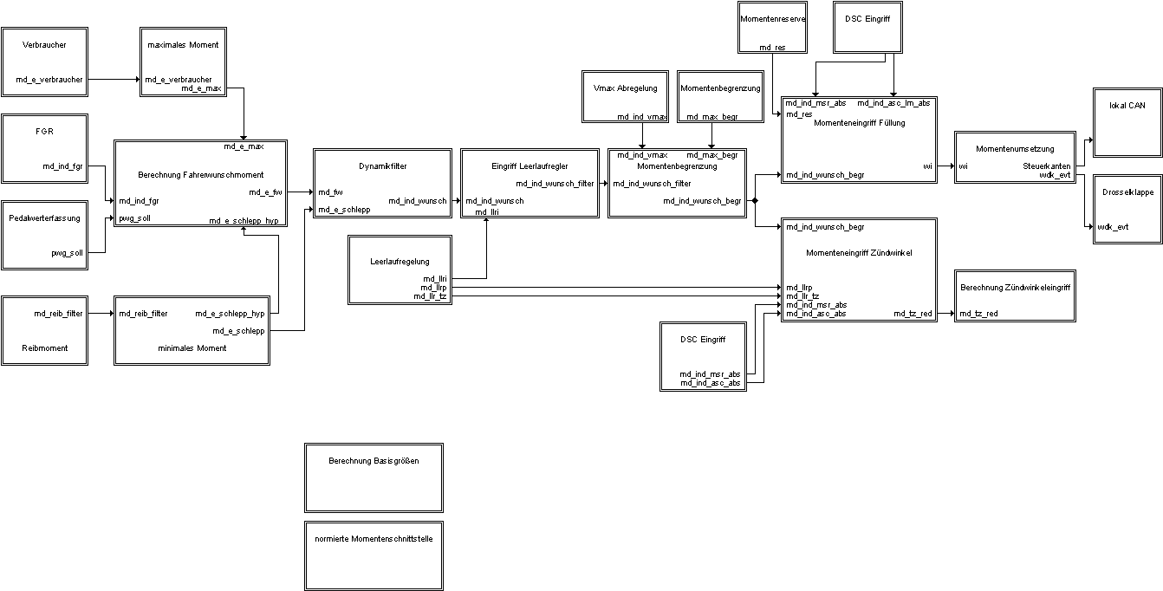

2 Berechnung Basisgrößen

Ein Hauptbestandteil des Momentenmanagers ist die Bestimmung der Istmomente vor und nach Momenteneingriffen, des optimalen Zündwinkels, sowie die Berechnung der Wirkungsgrade von Lambda- und Zündwinkelkorrekturen. Die Berechnung der einzelnen Größen ist in dem Modul „Berechnung Basisgrößen“ zusammengefaßt.
Das indizierte Istmoment entspricht dem Moment, das an der Kupplung anliegt und der Reibung. Um das Zu- oder Abschalten von Verbrauchern (oder Störgrößen) momentenneutral zu gestalten, wird zunächst das Istmoment berechnet. Es ist eine verschliffene verzögerte wi-Sollvorgabe, die auf herausgefahrenen Daten beruhen.

3 Momentenberechnung

korrigiertes maximales Ist-wi „md_wi_opt_korr“

Das korrigierte maximale indizierte Ist-wi „md_wi_opt_korr“ berücksichtigt den Lambda-Einfluß auf das erzeugte Motormoment. Es entspricht dem Istmoment „md_wi_ind_opt_th“, korrigiert um den momentanen Lambdawirkungsgrad „md_eta_lambda“.

md_wi_opt_korr = md_wi_ind_opt_th * md_eta_lambda

tatsächliches Istmoment vor Momenteneingriffen „md_ind_ve“

Das Moment „md_ind_ve“ stellt das tatsächlich erzeugte Istmoment des Motors dar, welches dieser ohne Zündwinkeleingriffe des Momentenmanagers abgeben würde. Die Momentenreduktionen, die durch Zündwinkeleingriffe anderer Module wie Klopfregelung, Katheizen, etc. verursacht werden, sind jedoch berücksichtigt. Dies erfolgt in Form eines Zündwinkelwirkungsgrades „md_eta_zw_ve“, dessen Berechnung ebenfalls in diesem Kapitel noch beschrieben wird.

md_ind_ve = (md_wi_opt_korr * md_eta_zw_ve) * K_RF_HUBVOLUMEN / 0.012566

tatsächliches Istmoment nach Momenteneingriffen „md_ind_ne“

Das Moment „md_ind_ne“ stellt das tatsächlich erzeugte Istmoment des Motors unter Berücksichtigung aller Momenteneingriffe dar. Dazu wird ein Zündwinkelwirkungsgrad „md_eta_zw_ne“ berücksichtigt, welcher auch die Zündungseingriffe des Momentenmanagers mit beinhaltet.

md_ind_ne = (md_wi_opt_korr * md_eta_zw_ne) * K_RF_HUBVOLUMEN / 0.012566

Bild: Berechnung Istmomente (md_ist.gif)

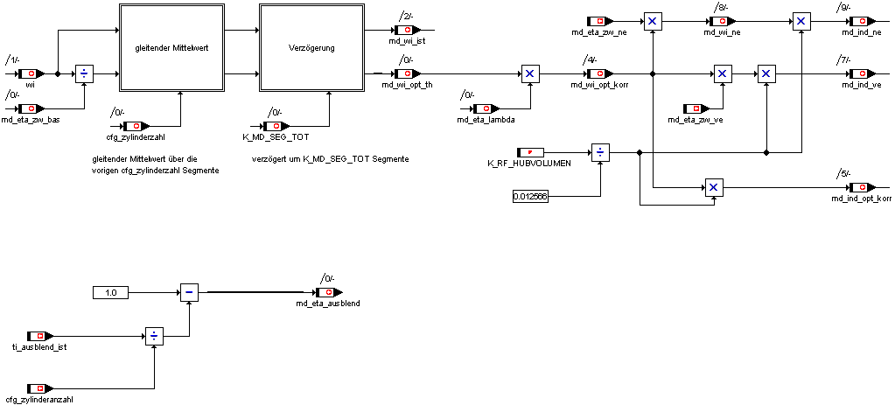

Beschreibung der Istmomentenberechnung

Die Sollvorgabe „wi“ wird um den applizierbaren Segmentzähler K_MD_SEG_TOT verzögert, der der Segmenttotzeit entspricht. Ebenfalls wird diese Größe mit den für die letzten „cfg_zylinderzahl“ Segmente berechneten wi verschliffen. Die entstandene Größe „md_wi_ist“ entspricht stationär dem am Prüfstand rausgefahrenen „wi“, das in manchen Punkten Klopfbegrenzt ist oder einen Zündwinkelvorhalt (im Leerlaufbereich) beinhaltet. Der theoretische Bestwert des Zündhakens „md_wi_opt_th“ wird mit dem Wirkungsgrad „md_eta_zw_bas“ ermittelt. Der Lambdaeinfluß wird in der Größe „md_wi_opt_korr“ berücksichtigt. Anschließend wird mit dem Wirkungsgrad „md_eta_zw_ne“ das momentane „md_wi_ne“ nach allen Zündwinkeleingriffen und mit Lambdaeinfluß berechnet. Md_eta_ausblend wird seit S370 nicht mehr zur Berechnung von „md_ind_ne“ (md_wi_ne) verwendet, da im Falle der Zylinderabschaltung falsche Werte berechnet würden.

md_eta_zw_bas: Wirkungsgrad Vorsteuer-Zündwinkel (im Kennfeld appliziert) zu theoretischem Bestzündwinkel ohne Klopfbegrenzung und Drehmoment-Vorhalt md_zw_opt_korr, da der theoretische Bestzündwinkel temperaturabhängig und Lambdaabhängig verändert wird, sollte der Vorsteuer-Zündwinkel mit der physikalisch ähnlichen Mimik verändert werden
md_eta_zw_ne: Wirkungsgrad aktueller Zündwinkel zu theoretischem Bestzündwinkel ohne Klopfbegrenzung
md_eta_lambda: Wirkungsgrad Einfluß Lambda (Vollast, Bauteilschutz, ...)

verzögertes und verschliffenes wi:
um K_MD_SEG_TOT Segmente (180 Grad bei 4 Zylinder) verzögertes wi und gleitender Mittelwert über die vorigen cfg_zylinderzahl Segmente.

Beispiel: cfg_zylinderzahl = 4, K_MD_SEG_TOT = 5
Soll-Vorgaben : wi(1) wi(2) wi(3) wi(4) wi(5) wi(6) wi(7) wi(8) wi(9) wi(10)
Istmoment im 10ten Segment: md_wi_ist(10) = (wi3+wi4+wi5+wi6)/4

Istmomentenberechnung aus HFM-Signal

Physikalischer Hintergrund
Um definierte Momenteneingriffe tätigen zu können, muß das aktuell eingestellte Motormoment in der Funktionsstruktur zur Verfügung stehen. Die vom Motor angesaugte Luftmasse ist unter den Randbedingungen optimaler Zündwinkel und Lambda = 1 direkt proportional zum Motormoment. Unter Berücksichtigung von Wirkungsgradeingriffen kann somit das Motormoment in einem Kennfeld über Drehzahl und Luftmasse abgelegt und der Funktionsstruktur zur Verfügung gestellt werden.

Bild: Berechnung Istmomente (md_ist_hfm.gif)

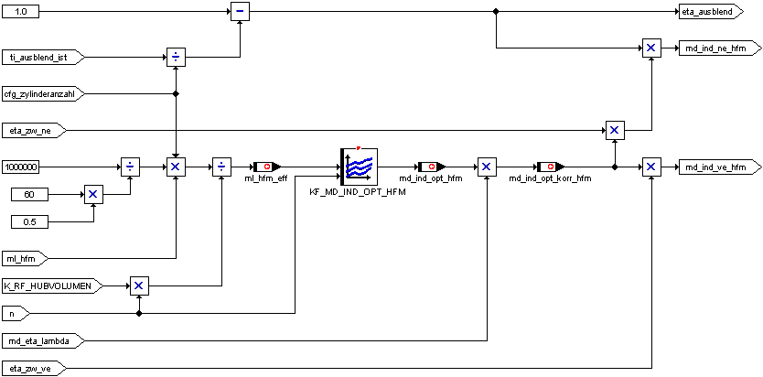

Optimales indiziertes Istmoment aus hfm
Das optimale indizierte Istmoment md_ind_opt_hfm ist das Moment, welches der Motor im Betriebspunkt mit optimalem Zündzeitpunkt und Lambda = 1 erzeugt. Das Istmoment wurde dabei am Prüfstand in Abhängigkeit von Drehzahl und der vom HFM gemessenen Luftmasse, je Arbeitsspiel und Zylinder bezogen auf das Zylinderhubvolumen, ermittelt und in dem Kennfeld KF_MD_IND_OPT_HFM abgelegt.

(1) md_ind_opt_hfm = KF_MD_IND_OPT_HFM(n, ml_hfm_eff)

korrigiertes Optimales indiziertes Istmoment aus hfm
Das korrigierte optimale indizierte Istmoment md_ind_opt_korr_hfm berücksichtigt den Lambda-Einfluß auf das erzeugte Motormoment. Es entspricht dem Istmoment md_ind_opt_hfm, korrigiert um den momentanen Lambdawirkungsgrad md_eta_lambda.

(2) md_ind_opt_korr_hfm = md_ind_opt_hfm * md_eta_lambda

tatsächliches Istmoment vor Momenteneingriffen aus hfm
Das Moment md_ind_ve_hfm stellt das tatsächlich erzeugte Istmoment des Motors dar, welches dieser ohne Zündwinkeleingriffe des Momentenmanagers abgeben würde. Die Momentenreduktionen, die durch Zündwinkeleingriffe anderer motorischer Module wie Klopfregelung, Katheizen, etc. verursacht werden, sind jedoch berücksichtigt. Dies erfolgt in Form eines Zündwinkelwirkungsgrades eta_zw_ve (siehe Kap. 1.1.2.4 „Berechnung Zündwinkeleingriffe“).

(3) md_ind_ve_hfm = md_ind_opt_korr_hfm * md_eta_zw_ve

tatsächliches Istmoment nach Momenteneingriffen aus hfm
Das Moment md_ind_ne_hfm stellt das tatsächlich erzeugte Istmoment des Motors unter Berücksichtigung aller Momenteneingriffe dar. Dazu wird ein Zündwinkelwirkungsgrad eta_zw_ne berücksichtigt, welcher auch die Zündungseingriffe des Momentenmanagers mit beinhaltet (Kap. „Berechnung Zündwinkeleingriff“). Ferner werden auch Einspritzausblendungen einzelner bzw. aller Zylinder in Form eines Ausblendwirkungsgrades eta_ausblend mit eingerechnet.

(4) md_ind_ne_hfm = md_ind_opt_korr_hfm * md_eta_zw_ne * md_eta_ausblend

4 Berechnung Lambdawirkungsgrade

Neben dem Zündwinkel hat auch das Lambdaverhältnis einen Einfluß auf das indizierte Motormoment. Alle Momentenkennfelder sind dabei für ein Lambda von 1,0 ermittelt worden. Im realen Motorbetrieb muß das tatsächlich vorliegende Lambdaverhältnis bestimmt werden und die entsprechenden Ist- und Sollmomente mit einem Korrekturfaktor berichtigt werden.

Im lambdageregelten Bereich ist Lambda stets Eins und somit auch der Korrekturfaktor gleich 1,0. Im Vollastbetrieb wird der Lambdawert aus dem Kennfeld „KF_MD_MAX_LA_VL“ entnommen und über die Kennlinie „KL_MD_MAX_MD_LA“ in einen Korrekturfaktor umgesetzt.

Bei inaktiver Lambdaregelung ( z.B. während des Warmlaufs ) können aufgrund der Gemischvorsteuerung ebenfalls Lambdawerte ungleich Eins existieren, die im Momentenpfad berücksichtigt werden müssen. Dazu muß der für den Betriebspunkt gültige Lambdawert im Kennfeld „KF_MD_LAMBDA“ abgelegt sein.

Gemischabmagerungen während der Warmlaufphase werden berücksichtigt, indem der Lambdawert aus den Kennlinien durch den Abmagerungsfaktor „ti_f_md“ geteilt wird. Gemischanfettungen (ti_f_md > 1) || (ti_f_md < 0.5) werden nicht korrigiert.

Aus Gründen der Vollständigkeit ist in nachfolgender Grafik auch die Berechnung von „md_eta_lambda“ mit enthalten. Dieser Offsetzündwinkel spiegelt den Einfluß des Lambdawertes auf den optimalen Zündwinkel wieder.

Bild: Berechnung Lambdawirkungsgrad (lambdawirkungsgrad.gif)

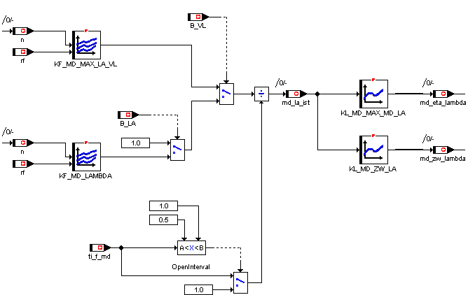

5 Momentenschnittstelle ( CAN )

Der Momentenmanager hat zur Zeit drei Schnittstellen über CAN zu anderen Systemen.

6 Schnittstelle zur Klimasteuerung und KSG

In dem Signal „can_kkos_lm“ übermittelt die Klimasteuerung die aktuelle Leistungsaufnahme des Klimakompressors. Dieses Verlustmoment muß der Momentenmanager in Form eines Verbrauchermomentes „md_e_verbraucher“ bei der Berechnung des Fahrerwunschmomentes mit berücksichtigen. Da Momentenanforderung und tatsächlicher Momentenbedarf nicht immer exakt übereinstimmen, wird die Differenz mittels einer Momentenadaption durch die Leerlaufregelung ausgeglichen.

Beim erstmaligen Erkennen einer Momentenanforderung der Klimasteuerung wird das angeforderte Moment ( Summe aus Klimaanforderung plus Adaption ) mit dem Faktor „K_MD_MIN_KKOS_START“ gewichtet, wobei dieser Faktor auch größer Eins werden kann, was einer Anfangswertüberhöhung gleichkommt. Anschließend wird dieser Anfangswert über einen PT1-Filter mit der Zeitkonstanten „K_MD_MIN_KKOS_FILTER“ auf den angeforderten Wert geführt. Beim Abschalten des Klimakompressors wird das Verlustmoment mit der Filterzeitkonstanten „K_MD_MIN_KKOS_AUS_FILTER“ auf Null abgeregelt.

Zusätzlich wird noch das gefilterte Moment vom KSG „md_ksg_filter“ im Generatorbetrieb und bei Schaltstellung von „B_EVT_STATE_MAN“(= 3 oder 4) addiert. „Md_ksg“ wird via lokal-CAN an die Motorsteuerung übertragen. Die pt1-Filterung von „md_ksg“ kann mit der Zeitkonstanten „K_MD_MIN_KSG_FILTER“ beeinflußt werden.

Bild: Berechnung Verlustmoment (md_verbraucher.gif)

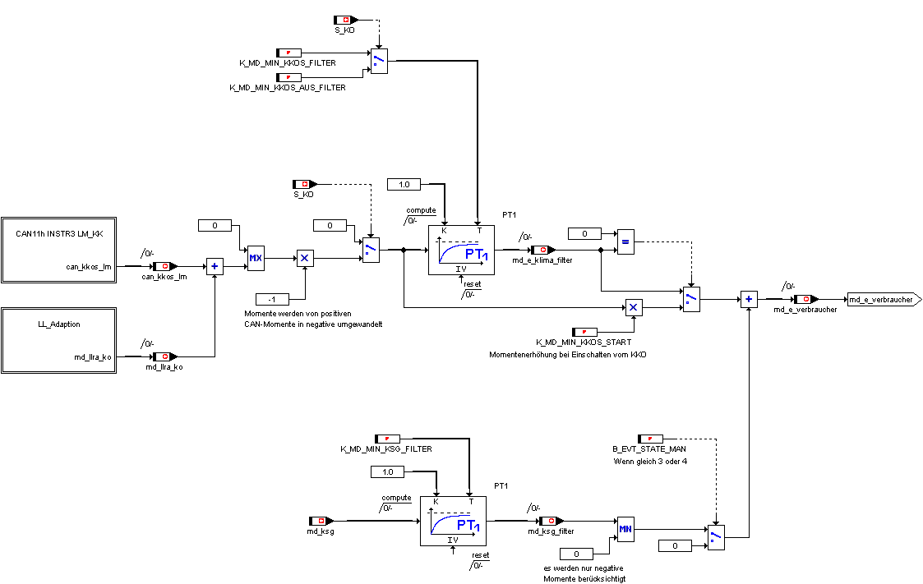

7 Schnittstelle zum ASC/DSC - Anforderung Momenteneingriff

Das ASC bzw. DSC-Steuergerät ist in der Lage, mittels einer normierten Momentenschnittstelle das indizierte Motormoment zu beeinflussen. Als Eingriffsmöglichkeiten sind drei Pfade vorgesehen.

- md_ind_asc_lm : Momentenreduktion über eine Verringerung der Füllung
- md_ind_asc : Momentenreduktion über eine Zündwinkelspätverstellung
- md_ind_msr : Momentenerhöhung über eine Vergrößerung der Füllung

Alle Momentenanforderungen sind auf ein indiziertes Normmoment „K_MD_NORM“ bezogen, der Wertebereich liegt zwischen 0% und 99,6%.

Die Eingriffe des ASC/DSC-Systems können mittels der Applikationskonstante „K_MD_ASC_CONTROL“ gesperrt werden.
Bit 0 = 1 : ASC-Eingriff gesperrt (entspr. B_ASC_EINGR_ENABLE = 0)
Bit 1 = 1 : MSR-Eingriff gesperrt (entspr. B_MSR_EINGR_ENABLE = 0)

Der MSR-Eingriff ist auf das Moment „K_MD_MSR_BEGR“ begrenzt.

Bild: Schnittstelle ASC/DSC (asc_dsc.gif)

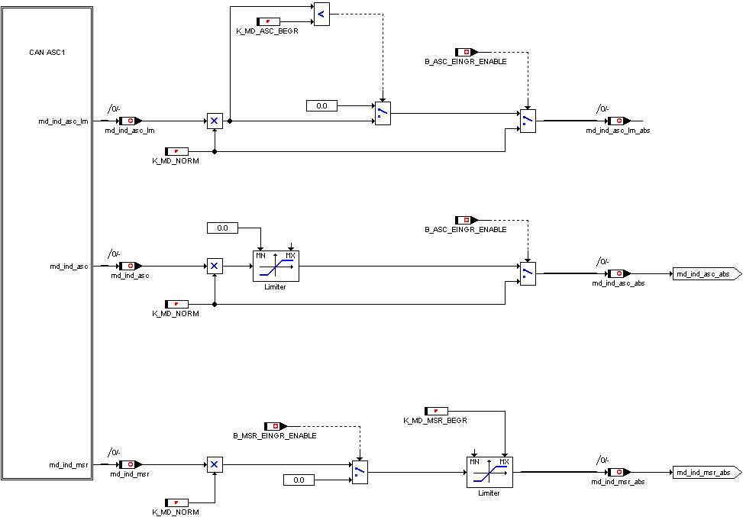

8 Schnittstelle zum ASC/DSC - Rückmeldung Momenteneingriff

Die DME übermittelt folgende Momentenangabe an das DSC zurück:

- md_norm_can : Bezugsmoment für alle Momentenangaben
- md_reib_can : Verlustmoment des Motors incl. aller Verbraucher
( Lichtmaschine, Ölpumpe, Klimakompressor, ... )
- md_ind_ist : erzeugtes indiziertes Istmoment des Motors ohne Berücksichtigung
der DSC-Eingriffe
- md_ind_ne_ist : erzeugtes indiziertes Istmoment des Motors unter Berücksichtigung
aller Eingriffe
- md_ind_lm_ist : theoretisches Motormoment, berechnet aus der gemessenen
Luftmasse ohne Berücksichtigung der externen Zündwinkeleingriffe

Da in der MSS60 nicht zwischen internen und externen Zündwinkeleingriffen unterschieden wird, gestaltet sich die Berechnung von „md_ind_lm_ist“ nicht so einfach. Ist kein externer ZW-Eingriff aktiv, so wird als „md_ind_lm“ das Moment „md_ind_ne“ verwendet, welches auch alle internen ZW-Eingriffe mit berücksichtigt. Ist hingegen ein externer ZW-Eingriff ( ASC, MSR ) aktiv, so wird „md_ind_ve“ verwendet, welche die internen ZW-Einflüsse aus Basiszündwinkel, Klopfregelung, Klopfadaption und Dynamikvorhalt mit beinhaltet.

Bild: Rückmeldung an DSC (rueckmeldungdsc.gif)

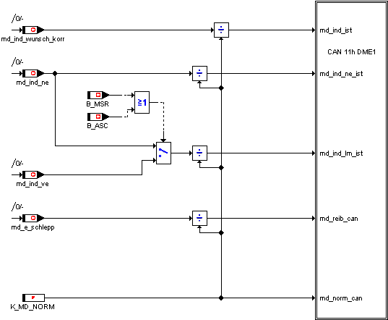

9 Reibmoment

Das Reibmoment ist das Moment, das benötigt wird, um dem Motor ungefeuert zu drehen.

Die Reibkurve wird bei definierten Bedingungen „KF_MD_MIN_REIB_NORM“, rausgefahren. Abweichungen von diesen Normbedingungen werden in „KF_MD_MIN_REIB_DIFF“ berücksichtigt. Mit den Kennlinien „KL_MD_MIN_REIB_OFFSET“ und „KL_MD_MIN_REIB_ABREG“ wird der zusätzliche Momentenbedarf beim Start berücksichtigt, der abgeregelt wird.

Im Kennfeld „KF_MD_MIN_REIB_NORM“ wird die Reibkurve bei „tmot“=80 °C und „toel“=80 °C und geschlossenen Ventilen ermittelt. Das zum Zuhalten der Ventile benötigte Drehmoment wird in der Kennlinie „KL_MD_KSG_VENT_HALT“ abgelegt. „Md_min_reib_norm_mech“ ist das Schleppmoment des Motors bei definierten Temperaturen ohne den elektrischen Reibungsanteil des Ventiltriebs.
Abweichungen von den Normtemperaturen werden im Kennfeld „KF_MD_MIN_REIB_DIFF“ berücksichtigt (bei kälteren Temperaturen negative Werte, bei wärmeren Temperaturen positive Werte).

Um einem erhöhtem Momentenbedarf des Motors im Start und in den ersten Sekunden danach gerecht zu werden, wird das Schleppmoment während des Starts um den Offset „md_reib_offset“ (KL_MD_MIN_REIB_OFFSET = f ( tmot )) erhöht, welches nach Beendigung des Nachstarts mit der Momentenrampe „KL_MD_MIN_REIB_ABREG“ = f ( tmot ) auf Null abgeregelt wird.

Bild: Berechnung Reibmoment (md_reib.gif)

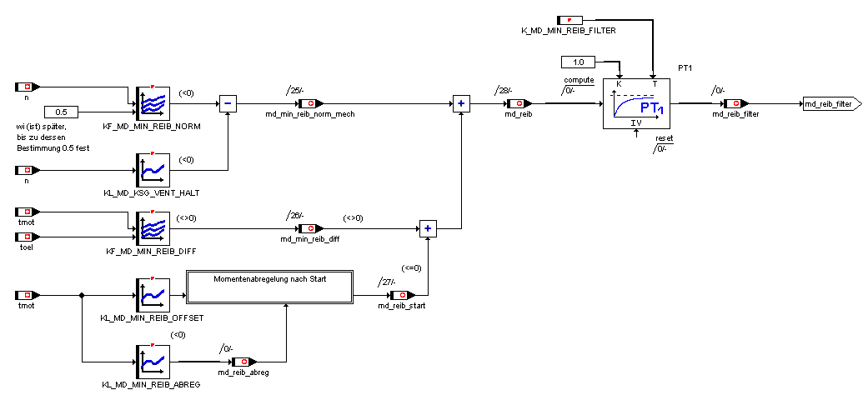

10 Schleppmoment

Das Schleppmoment ist das Mindestmoment, das von der Motorsteuerung angefordert werden kann. Es beinhaltet die temperaturabhängige Grundreibung des Motors. Weitere Größen werden darin verrechnet.

Das Schleppmoment auf effektiver Basis wird zweimal berechnet. Gemeinsam wird das Reibmoment „md_reib“ über einen PT1-Filter gefiltert und das Moment aus der Leerlaufregler-Adaption „md_llra“ subtrahiert. Die Unterschiede sind wie folgt:

Bei „md_e_schlepp_hyp“ wird das Moment der maximal möglichen Ladungswechselverlusten „KL_MD_LW_MIN“ addiert. Anschließend wird die Summe mit einer Hyperbelfunktion multipliziert, damit das Schleppmoment bei niedrigen Drehzahlen angehoben wird (bei Leerlaufdrehzahl auf null effektives Moment). Ebenfalls kann das Moment durch die Kennlinie „KL_MD_MIN_FAK_MAN_LLR“ manuell verändert werden, um eine Anhebung im Bereich niedriger Drehzahlen zu erreichen.

Bei „md_e_schlepp“ wird das für den Startfall zusätzlich benötigte Drehmoment „md_min_start“ addiert, das Drehzahl und tmot-abhängig ist.

Im Kennfeld „KF_MD_MIN_START“ werden für den Startfall zusätzlich benötigte Drehmomentwerte appliziert, die Drehzahl und Kühlwassertemperaturabhängig sind. Abweichend voneinander werden folgende Größen verrechnet. In der Kennlinie „KL_MD_LW_MIN“ werden die Drehmomentwerte, die mit maximal möglichen Ladungswechselverlusten zusätzlich erreichbar sind, über der Drehzahl abgelegt. Solche starken Verluste werden erzeugt, indem man den Motor das Zylindervolumen komprimieren läßt und anschließend die Ventile öffnet, um keine Expansionsenergie zu nutzen.

Zur Berechnung von „md_e_schlepp_hyp“ wird „md_temp3“ im Bereich niedriger Drehzahlen mit einer Hyperbelfunktion multipliziert („md_min_fak_man_llr“), die das Drehmoment bei Leerlaufdrehzahl auf null effektives Moment anhebt. In der Hyperbelfunktion wird die aktuelle Drehzahl, die Leerlaufsolldrehzahl und der Faktor „n_hyp“ verrechnet. Für diesen gilt:

n_hyp =lfr_nsoll + KL_MD_MIN_DN_HYP( tmot )

Der Gewichtungsfaktor wir wie folgt berechnet:

md_min_fak_hyp_llr = 1 - [ ( n - n_hyp ) / ( n_ll - n_hyp ) * ( n_ll / n ) ]

Mit der Kennlinie „KL_MD_MIN_DN_HYP“ läßt sich die Steilheit der Hyperbel beeinflussen. Hohe Werte bedeuten eine flache Hyperbel, niedrige Werte eine steile Hyperbel. Ebenfalls kann das Moment durch die Kennlinie „KL_MD_MIN_FAK_MAN_LLR“ manuell verändert werden, um mit großer Flexibilität beispielsweise den Drehmomentgradienten im Bereich der Leerlaufdrehzahl zu beeinflussen.

Bild: Berechnung Schlepp-Moment (md_schlepp.gif)

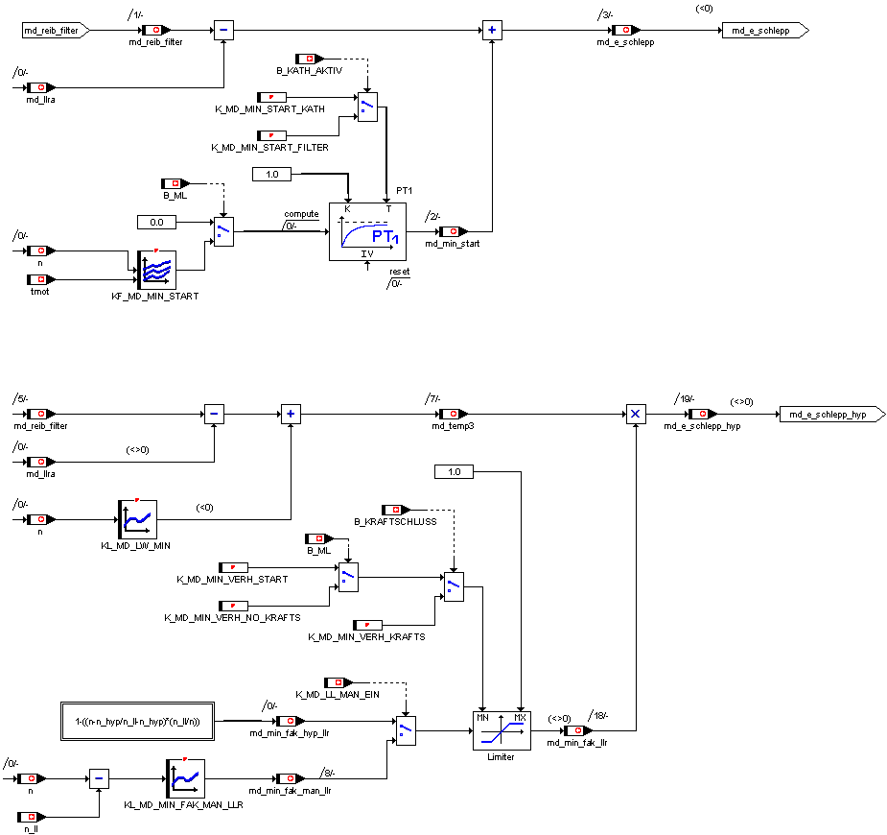

11 Maximales indiziertes Moment

In der Kennlinie „KL_MD_WI_MAX_VL“ ist das maximale „wi“ abgelegt, welches der Motor im Vollastbetrieb und unter Normbedingungen, Vollast-Lambda und Zündoptimum bei der jeweiligen Drehzahl erreichen kann. Durch Korrektur auf die realen Umgebungsbedingungen erhält man das momentan mögliche maximale „wi_max“.
Aus der indizierten Arbeit wird das indizierte Moment berechnet. Mit diesem wird das Schleppmoment inklusive Verbraucher „md_e_schlepp“ und „md_e_verbraucher“ addiert, so daß das effektive maximale Drehmoment „md_e_max“ entsteht. Die Addition der Verbrauchsmomente wird über die Kennlinie „KL_MD_KORR_VERBRAUCHER“=f(md_fw_rel) gewichtet. Bei kleinen Fahrpedalstellungen bis ca. 80% werden die Verbraucher nicht eingerechnet. Erst dann wird bis 100% eine vollständige Einrechnung erwirkt. Dadurch wird ein Leerweg im Pedal bei Vollast vermieden.
„Md_e_verbraucher“ ist die Eingangsgröße, die sämtliche Verbraucher sowie das KSG-Moment berücksichtigt, das u.a. den Strom für die Ventilsteuerung liefert.

Bild: Berechnung maximales effektives Moment (md_max.gif)

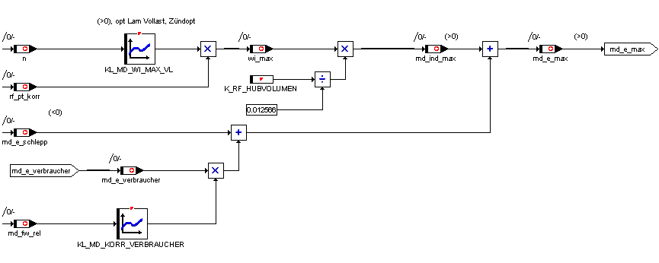

12 Berechnung Wunschmoment

Der Fahrerwunsch wird vom PWG-Modul in Form einer relativen Pedalposition „pwg_soll“ ermittelt, wobei 0% einem nicht betätigten Gaspedal, 100% dem Vollastanschlag des Pedals entspricht. Diese relative Pedalposition wird über das Kennfeld „KF_MD_FAHRER“ in einen relativen Fahrerwunsch „md_fw_rel“ umgesetzt, der wiederum zwischen 0 und 100% liegt. 100% entspricht dem maximalen effektiven Moment „md_e_max“. 0% entspricht dem Schleppmoment mit Hyperbelanhebung „md_e_schlepp_hyp“ (ohne Verbraucher).
Parallel dazu kann vom Modul Fahrgeschwindigkeitsregler ebenfalls ein relativer Momentenwunsch „md_ind_fgr“ ermittelt werden.
Anschließend wird mit der Addition von „md_e_schlepp_hyp“ das effektive Fahrerwunschmoment „md_e_fw“ ermittelt.

Bild: Berechnung des Fahrer/FGR-Wunschmomentes (md_fw.gif)

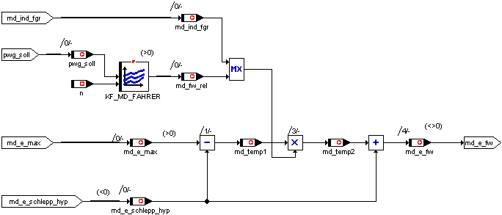

13 Momentenfilter

Der Dynamikfilter hat die Aufgabe, die Momentenanforderungen in bestimmten Zuständen zu filtern und damit die Gradienten zu beschränken.

Der Lastschlag-/Dashpotfilter übernimmt die Filterung des Fahrerwunschmoments „md_e_fw“. Dabei wird betriebspunktabhängig eine maximal erlaubte positive ( Lastschlag ) bzw. negative ( Dashpot ) Momentenänderung pro Zeiteinheit berechnet und die Momentenanforderungen von Fahrer bzw. FGR auf diese Gradienten beschränkt.
Das gefilterte Fahrerwunschmoment „md_e_fw_filter“ wird anschließend mit dem Schleppmoment „md_e_schlepp“ und den Verbrauchermomenten „md_e_verbraucher“ subtrahiert und in „md_ind_wunsch“ gespeichert.

Bild: Übersicht Momentenfilter (md_filter.gif)

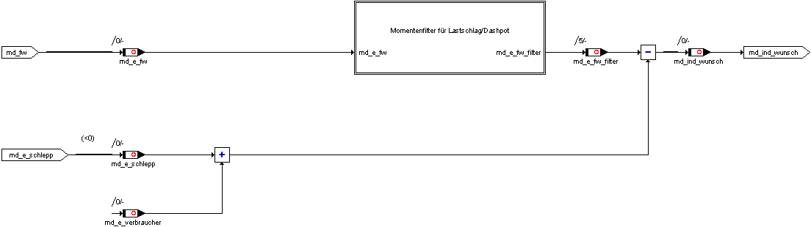

14 Dynamikfilter bei Wunschmomentgradienten

Zur Bedämpfung von großen positiven ( Lastschlag ) und großen negativen ( Dashpot ) Drehmomentgradienten wird der Dynamikfilter aktiv.

Lastschlag und Dashpot-Filter sind ähnlich aufgebaut. Sie unterscheiden sich im Prinzip nur durch die Richtung des Momentgradienten:

Lastschlag : positiver Momentgradient
Dashpot : negativer Momentgradient

Der Dynamikfilter kann mittels Applikationskonstante „K_MD_DYNFIL_EIN“ ein- und ausgeschaltet werden. Fährt man stationär, so wirkt der Dynamikfilter nicht (md_dyn_status = 0).

Für den Fall Aufregelung existiert ein applizierbarer Schwellwert „K_MD_DYNFIL_AUF_12“ für das Drehmoment, bei dem von Bereich 1 auf Bereich 2 umgeschalten wird. Wird eine weitere Schwelle „K_MD_DYNFIL_AUF_23“ überschritten, so wird in den Bereich 3 umgeschaltet.
Das zeitabhängige Inkrement wird bereichsabhängig aus einem drehzahl- und gangabhängigen Kennfeld entnommen. Wobei zu beachten ist, daß im Bereich 2 flachere Rampen appliziert werden, um ein Kippen des Motors im Bereich des effektiven Momentes=0 zu minimieren. Im Bereich 1 und 3 werden steilere Rampen appliziert.

Für den Fall Abregelung gibt es analog drei Bereiche und zwei Schwellwerte „K_MD_DYNFIL_AB_12“ und „K_MD_DYNFIL_AB_23“.

Bild: Übersicht Dynamikfilter (md_filter_dyn.gif)

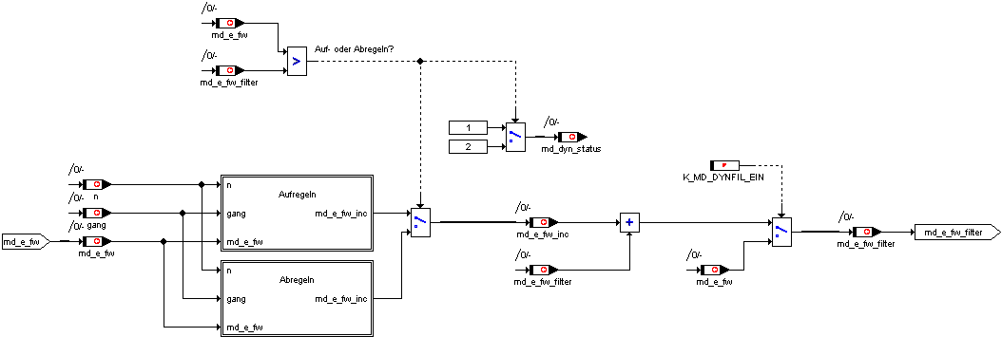

Das Momenteninkrement „md_e_fw_inc“, um das der neue gefilterte Fahrerwunsch erhöht wird, wird folgendermaßen berechnet:

md_e_fw_inc = (md_grenz_r - md_grenz_l) / (Kennfeldwert aus KF_DYNFIL_AUF/AB)

md_e_fw_filter = md_e_fw_filter_alt + md_e_fw_inc

Die Rampensteigungen können in den einzelnen Bereichen über die Kennfelder „KF_MD_DYNFIL_AUF/AB1..3“ beeinflußt werden. Je höher die applizierten Werte der Kennfelder sind, desto flacher regelt der Filter das Moment auf bzw. ab.

Tabelle : Rampensteigungen

 | Bereich | Zielwert  md_grenz_r | alter Wert  md_grenz_l
Aufregeln | 1 | md_e_fw | md_e_fw_filter_alt
Aufregeln | 2 | K_MD_AUF23 | K_MD_AUF12
Aufregeln | 3 | md_e_fw | md_e_fw_filter_alt
Abregeln | 3 | md_e_fw | md_e_fw_filter_alt
Abregeln | 2 | K_MD_AB12 | K_MD_AB23
Abregeln | 1 | md_e_fw | md_e_fw_filter_alt

Aktivierung des Filters

Wenn der gefilterte Ausgangswert „md_e_fw_filter“ ungleich dem Eingangswert „md_e_fw“ ist, wird der Filter aktiviert. Ist „md_e_fw“ > „md_e_fw_filter“ so wird auf Aufregelung/Lastschlag erkannt und das Bit „md_dyn_status“ auf den Wert 1 gesetzt. Wenn „md_e_fw“ < „md_e_fw_filter“, wird auf Abregelung/Dashpot erkannt und das Bit „md_dyn_status“ auf den Wert 2 gesetzt.

Deaktivierung vom Aufregeln zum stationären Betrieb

Wenn der gefilterte Ausgangswert „md_e_fw_filter“ den Eingangswert „md_e_fw“ überschreitet, wird der Filter deaktiviert. Der Ausgang wird direkt mit dem Eingang gleichgesetzt („md_e_fw_filter“ = „md_e_fw“) und das Bit „md_dyn_status“ auf den Wert 0 zurückgesetzt.

Deaktivierung vom Abregeln zum stationären Betrieb

Wenn der gefilterte Ausgangswert „md_e_fw_filter“ den Eingangswert „md_e_fw“ unterschreitet, wird der Filter deaktiviert. Der Ausgang wird direkt mir dem Eingang gleichgesetzt („md_e_fw_filter“ = „md_e_fw“) und das Bit „md_dyn_status“ auf den Wert 0 zurückgesetzt.

Bild: Einteilung der Dynamikfilter-Bereiche

Nm
md_dyn_staus = 1
= 0
= 2
0
Aufregeln
Abregeln
2
3
3
1
2
1
K_MD_DYN_AUF_23
K_MD_DYN_AB_23
K_MD_DYN_AUF_12
K_MD_DYN_AB_12

15 Lastschlagfilter

Bild: Lastschlag-Betrieb des Dynamikfilters (md_filter_ls.gif)

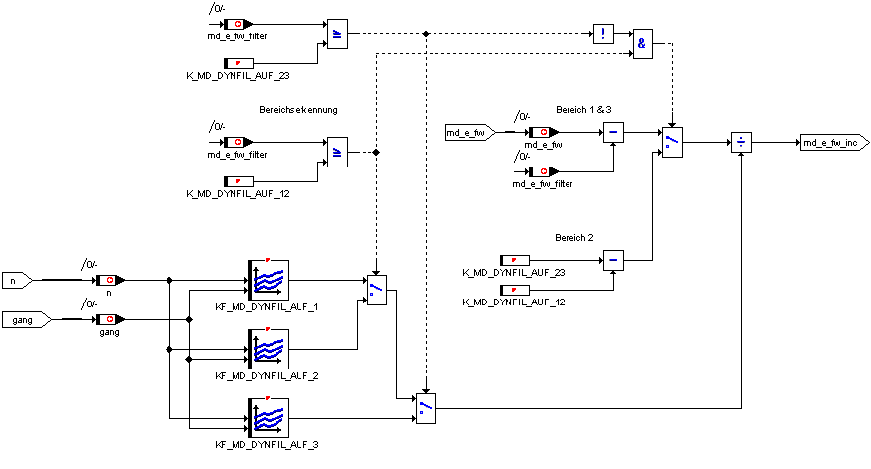

16 Dashpotfilter

Bild: Dashpot-Betrieb des Dynamikfilters (md_filter_dashpot.gif)

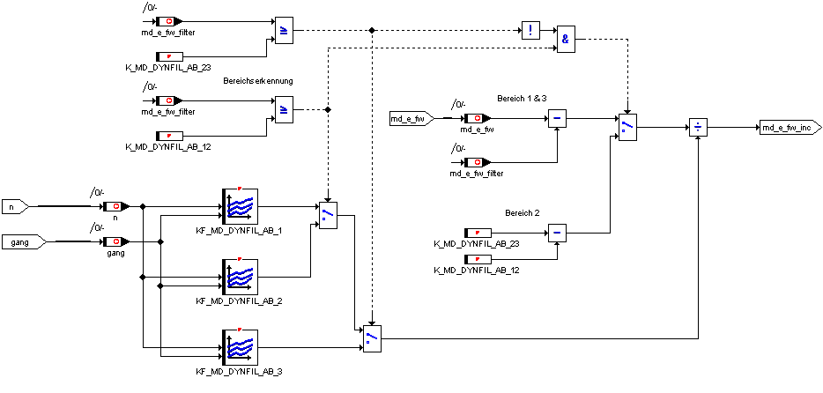

17 Eingriff Leerlaufregler

Der Momentenanteil des Leerlaufreglers wird wie folgendes Bild zeigt eingerechnet.

Bild: Einrechnung des Leerlaufregleranteils (md_eingrlfr.gif))

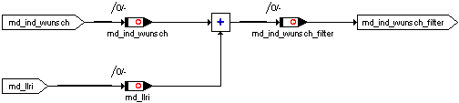

18 Momentenbegrenzungen

Eine Übersicht über die momentenbegrenzenden Eingriffe wird im folgenden Bild dargestellt. Die einzelnen Begrenzungen werden in den folgenden Unterkapiteln beschrieben.

Bild: Übersicht Momentenbegrenzung (md_begrenzung.gif))

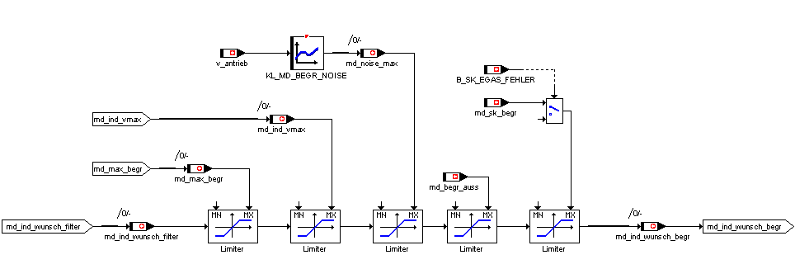

19 Drehmomentenbegrenzung

Aufgrund einer zu geringen Momentenfestigkeit des Getriebes muß das abgegeben Motormoment (Moment an der Kupplung) begrenzt werden.

Das maximal zulässige indizierte Motormoment berechnet sich aus der Kennlinie „KL_MD_BEGR_GANG“, welche die gangabhängigen Maximalmomente enthält, plus den motorinternen Verlustmomenten „md_ind_schlepp“. Bei positivem Drehzahlgradient erfolgt noch eine weitere Korrektur um das Motorträgheitsmoment. Der Einfluß einer Zündwinkelspätverstellung der Klopfregelung bzw. Klopfadaption wird über den Zündwinkelwirkungsgrad „md_eta_zw_ve“ berücksichtigt.

md_max_begr = ( KL_MD_BEGR_GANG ( gang )
+ md_ind_schlepp
+ K_MD_J_MOTOR * d_n40 falls d_n40 > 0
) / md_eta_zw_ve

Die Drehmomentenbegrenzung soll nur einen Dauerbetrieb des Motors oberhalb des Maximalmomentes verhindern. Ein kurzfristiges Überschreiten des Drehmomentengrenzwertes, wie zum Beispiel bei Beschleunigungsmessungen wird als unkritisch für das Getriebe erachtet. Die Funktionalität der Drehmomentenbegrenzung ist dem angepaßt. So wird nach jeder Kraftschlussunterbrechung die Drehmomentenbegrenzung für den Zeitraum „K_MD_BEGR_T“ inaktiv, wobei die Zeit erst ab erstmaliger Überschreitung der Maximalschwelle läuft. Anschließend wird, ausgehend vom aktuellen Wunschmoment, die Begrenzungsschwelle über die Rampe „K_MD_BEGR_RAMPE“ auf den Zielwert „md_max_begr“ abgeregelt. Nach Beendigung der Abregelung werden Änderungen von „md_max_begr“, die aufgrund von Drehzahlgradienten und KR/KA-Einflüssen sehr schnell sein können, über die Änderungsbegrenzung „K_MD_BEGR_DELTA“ begrenzt.

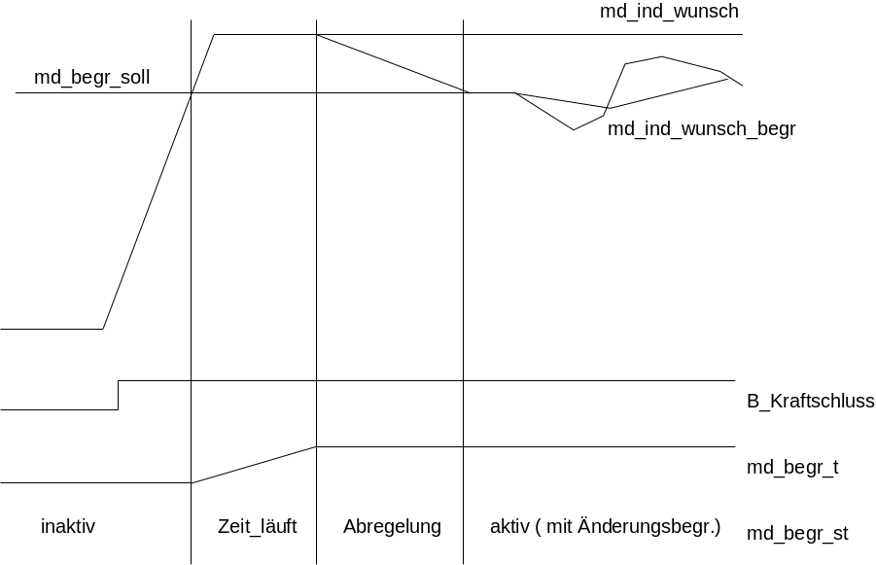

20 Geschwindigkeitsbegrenzung

Die Vmax-Begrenzung wirkt bei der MSS60 direkt über den Momentenmanager auf das EGas-System. Die Regelung der Maximalgeschwindigkeit erfolgt dabei über einen I-Regler in zwei Stufen.

Vmax-Bereitschaft: v > vmax_berei
Mit dem erstmaligen Überschreiten von „vmax_berei“, die unterhalb der Vmax „K_V_MAX“ liegen muß, wird vorausschauend ein Drehmoment berechnet, welches im Vmax-Punkt ein stationäres Fahren ermöglichen sollte.

Dazu wird das aktuelle indizierte Moment um den Momentenüberschuß korrigiert, welcher aktuell für eine Fz-Beschleunigung sorgt und anschließend mit dem quadratischen Quotient aus Maximalgeschwindigkeit zu Istgeschwindigkeit multipliziert, da auch der Luftwiderstand quadratisch mit der Fz-Geschwindigkeit zunimmt.

md_ind_vmax = ( md_ind_wunsch_red_korr - K_MD_J_FZ * d_v ) * ( K_V_MAX / v )²

Vmax-Regelung: v > K_V_MAX
Mit dem Überschreiten von K_V_MAX wird ein I-Regler aktiv, welcher das maximal zulässige Moment „md_max_begr“ entsprechend der Reglerabweichung auf bzw. abintegriert.

md_ind_vmax = md_ind_vmax + K_MD_I_VMAX * ( K_V_MAX - v )

Da bedingt durch den I-Regler „md_ind_vmax“ sehr klein bzw. auch überlaufen kann, wird „md_ind_vmax“ auf die Werte K_MD_VMAX_MIN bzw. K_MD_VMAX_MAX begrenzt.

Die Vmax-Regelung wird wieder deaktiviert, sobald die Fzg-Geschwindigkeit unter die Schwelle K_V_MAX - K_V_MAX_HYS gesunken ist.

Die Berücksichtigung von „md_ind_vmax“ im Momentenmanager erfolgt nur bei aktiver Vmax-Begrenzung, nicht bei Vmax-Bereitschaft.

21 Drehmomenten bei katschädigenden Aussetzern

Bei katschädigenden Aussetzern wird eine Drehmomentenbegrenzung aktiv, welche in Abhängigkeit von der aktuellen Motordrehzahl die Füllung und somit den Luftdurchsatz durch den Katalysator reduzieren soll.

Aktiviert wird die Drehomentenbegrenzung, sobald ein Zylinder aufgrund katschädigender Aussetzer abgeschaltet werden mußte.

Phase 1: Ablauf der Wartezeit „K_MD_BEGR_AUSS_TIME“, in welcher noch keine Momentenbegrenzungen wirken, um eventuelle kritische Fahrsituationen zu verhindern.
Phase 2: Rampenförmige Abregelung mit „K_MD_BEGR_AUSS_ABREG“, ausgehend vom Fahrerwunsch „md_ind_wunsch“ auf das Begrenzungsmoment.
Phase 3: Drehmomentenbegrenzung aktiv.

Berechnung des Begrenzungsmomentes:
md_begr_auss = KL_MD_BEGR_AUSS = f ( n )

Der aktuelle Zustand der Drehmomentenbegrenzung ist in der Variablen „md_begr_auss_st“ sichtbar.

Die Drehmomentenbegrenzung bleibt bis zum Abstellen des Motors aktiv, auch wenn in der Zwischenzeit keine weiteren Aussetzer mehr erkannt wurden.

22 Drehmomenten bei Zusammenbruch des Krafstoffdrucks

Bei Zusammenbruch des Kraftstoffdrucks und gleichzeitigem leerem Tank wird eine Drehmomentenbegrenzung aktiv, welche in Abhängigkeit von der aktuellen Motordrehzahl die Füllung und somit den Luftdurchsatz durch den Katalysator reduzieren soll.

Aktiviert wird die Drehmomentenbegrenzung, sobald die Katschutzfunktion anhand der vier Lambdasondensignale und des Tankfüllstandes die Aktivierungsfreigabe setzt.

Da zu diesem Zeitpunkt der Motor aufgrund des zusammengebrochenen Kraftstoffdrucks nicht mehr läuft, erfolgt die Drehmomentenbegrenzung sofort und ohne Abregelung.

Berechnung des Begrenzungsmomentes:
md_begr_auss = KL_MD_BEGR_FST = f ( n )

Der aktuelle Zustand der Drehmomentenbegrenzung ist ebenfalls in der Variablen „md_begr_auss_st“ sichtbar.

Die Drehmomentenbegrenzung bleibt bis zum Abstellen des Motors aktiv.

23 Momentenbegrenzung für Geräuschreduktion

Zur Minimierung des Geräusches ist eine Funktion implementiert, welche nach Setzen der Bedingung Geräuschreduktion ( näheres dazu siehe Modulbeschreibung: gang.doc ), in Abhängigkeit der aktuellen Fahrzeuggeschwindigkeit das maximale indizierte Moment des Motors beschränkt.

md_noise_max = KL_MD_BEGR_NOISE = f ( v_antrieb )

24 Momentenreserve

Da die aktuellen Zündwinkel in der Regel dem Zündwinkelbestwert entsprechen, sind über Zündwinkeleingriffe nur Momentenreduktionen möglich. In bestimmten Betriebsbereichen wie Leerlaufregelung ist es jedoch wünschenswert über einen Zündwinkeleingriff schnell Moment aufbauen zu können.

Dazu wird über das Modul Momentenreserve die Momentenvorgabe für den Füllungspfad erhöht, während die Momentenvorgabe für den Zündwinkelpfad unverändert bleibt. Dies führt dazu, daß die Füllung und somit das Istmoment vor Eingriff ansteigt. Somit übersteigt das Istmoment vor Eingriff die Momentenanforderung des Zündwinkelpfades und der Momentenüberschuß wird durch eine Zündwinkelspätverstellung wieder kompensiert. Dieser kompensierte Momentenüberschuß steht nun für eine schnelle Momentenerhöhung mittels einer Frühverstellung der Zündwinkel zur Verfügung.

md_res_kath: Momentenreserve der Katheizfunktion

md_res = md_res_kath

25 Momentenreserve für Katheizfunktion

Im Falle der Katheizfunktion wird die Momentenreserve für eine Wirkungsgradverschlechterung und somit für eine Erhöhung der Abgastemperaturen benützt.

Dazu wird in Abhängigkeit von Betriebszustand, Drehzahl, Last, Motortemperatur und Zeit seit Start ein Offsetmomentberechnet, welches auf das Wunschmoment für den Füllungspfad aufaddiert und über einen Zündwinkeleingriff wieder kompensiert wird.

Das Offsetmoment setzt sich wie folgt zusammen:

md_res_kath = KF_MD_RES_KATH Offsetmoment = f( n, wi )

* KF_MD_RES_KATH_GEW Gewichtungsfaktor = f( tmot, t_ml )

* md_res_kath_faktor Gewichtungsfaktor Auf-/Abreglung

Die Bestimmung des Gewichtungsfaktors „md_res_kath_faktor“ selbst läßt sich in fünf Bereiche unterteilen:

Bereich 1: Start oder Nachstart ( bis Abregelung Startmoment beendet )
Gewichtungsfaktor = 0

Bereich 2: Aufregeln des Gewichtungsfaktors
der Gewichtungsfaktor wird vom Startwert linear mit der Schrittweite
„K_MD_RES_KATH_T_AUFREG“ auf den Wert 1,0 aufgeregelt

Bereich 3: Momentenreserve für Katheizen voll aktiv
Gewichtungsfaktors = 1,0

Bereich 4: Abregeln des Gewichtungsfaktors
Nach Wegnahme der Bedingung „B_KATH_AKTIV_MDRES“ wird der Gewichtungsfaktor linear mit der Schrittweite „K_MD_RES_KATH_T_ABREG“ auf Null abgeregelt.

Bereich 5: Momentenreserve für Katheizen inaktiv
Gewichtungsfaktor = 0

Die Aktivierungsbedingung für die Momentenreserve Katheizen ist identisch mit der Aktivierungsbedingung für den Zündwinkeleingriff Katheizen.

Der Momenteneingriff für Katheizen kann über die Konstante „K_MD_RES_CONTROL“ gesperrt werden.

Bild: Übersicht Momentenreserve für Katheizen (md_reservekath.gif))

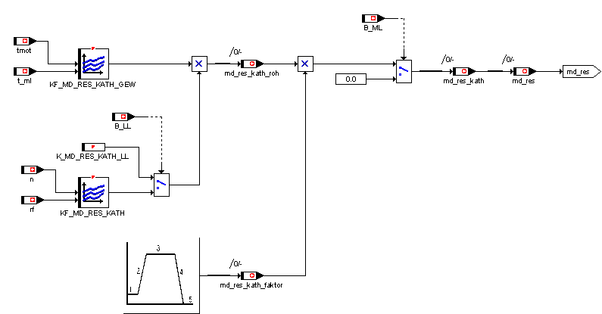

26 Momentenreserve bei starken Lenkeinschlägen (nicht in EVT implementiert!)

Bei Erreichen des Endanschlags der Lenkung nimmt die Servopumpe der Lenkkraftunterstützung viel Moment auf, was im Leerlauf zu einem Durchtauchen der Motordrehzahl, unter Umständen sogar zum Absterben des Motors, führen kann. Die Reaktion des Leerlaufreglers über eine Füllungserhöhung ist hierbei aufgrund der Gaslaufzeiten zu langsam. Deshalb soll in Abhängigkeit des Lenkradeinschlags im Vorfeld eine Drehmomentenreserve aufgebaut werden, die dann eine schnelle Momentenerhöhung über eine Zündwinkelfrühverstellung bei Unterschreiten der Leerlaufsolldrehzahl erlaubt.

Aktivierungsbedingung: v < K_MD_RES_LRW_V
Deaktivierung: v > K_MD_RES_LRW_V + K_MD_RES_LRW_VHYS

Berechungsalgorithmus in Stichpunkten:
• Betragsbildung des Lenkwinkels
• Berechnung des Rohwertes der Momentenreserve „md_res_lrw_loc“ über Kennlinie
KL_MD_RES_LRW = f( lrw_abs )
• Änderungsbegrenzung der Momentenreserve auf „K_MD_RES_LRW_DELTA“
resultierende Momentenreserve: md_res_lrw_roh
• Berücksichtigen einer evtl. bereits vorhandenen ZW-Spätverstellung aus dem
Katheizmodul
md_res_lrw = md_res_lrw_roh - ( md_ind_wunsch_begr * md_eta_kath_offset )

Der Term md_ind_wunsch_begr * md_eta_kath_offset ist das Moment in Nm, welches bereits durch die ZW-Spätziehung der Katheizfunktion als Momentenreserve zur Verfügung steht. Eine evtl. parallel dazu anstehende Momentenreserve für Lenkungsunterstützung muß deshalb nur das Delta dazu berücksichtigen.

Der Status der Drehmomentenreserve ist in der Variablen „md_res_lrw_st“ sichtbar:
Bit 0: Aktivierungsbedingungen erfüllt
Bit 1: Eingriff aktiv, d.h. Eingriffsmoment ungleich Null

27 Begrenzung der Momentenreserve

Das Arbeitsprinzip der Momentenreserve setzt voraus, daß die Momentenerhöhung im Füllungspfad durch einen Zündwinkeleingriff wieder ausgeglichen werden kann. Dazu muß festgestellt werden, wieviel Spielraum im aktuellen Betriebspunkt noch für eine Momentenreserve zur Verfügung steht.

Der verbleibende Spielraum für eine Zündwinkelspätverstellung ist die Differenz zwischen dem aktuellen ( „md_eta_zw_ve“ ) und dem minimal möglichem ( „md_eta_zw_min“ ) ZW-Wirkungsgrad.

Der somit noch mögliche Faktor für eine Erhöhung der Füllungsvorgabe berechnet sich wie folgt:

„md_eta_res“ = 1 / (1 - ( md_eta_zw_ve - md_eta_zw_min ))

Übersteigt die angeforderte Momentenreserve diesen Spielraum, wird die Momentenanforderung auf den Wert „md_ind_wunsch_begr * md_eta_res“ begrenzt.

28 Momenteneingriff Füllungspfad

In diesem Modul erfolgt die Momentenkoordination mit dem DSC-System sowie mit den anderen momentenreduzierenden Modulen.

Das System hat zwei unterschiedliche Eingriffsmöglichkeiten. Bei einem MSR-Eingriff ( Motor Schleppmoment Regelung ) fordert das DSC eine Momentenerhöhung an, welche rein über die Füllung eingestellt wird. Bei einem ASC-Eingriff ( automatische Stabilitäts Control ) kann das ASC-System getrennt für den Füllungs- und den Zündwinkelpfad Momentenreduktionen anfordern.

Die Plausibilisierung der DSC-Schnittstelle sowie die Umsetzung der Anforderungen in indizierte Momente ist im Kapitel „CAN-Interface“ beschrieben, so daß an dieser Stelle nur noch die beiden Eingriffsmomente „md_ind_asc_lm_abs“ und „md_ind_msr_abs“ betrachtet werden.

Die Berücksichtigung der angeforderten Momenteneingriffe erfolgt über Max- und Min-Auswahlen bezüglich des Wunschmoments „md_ind_wunsch_red“. Die Reihenfolge der Auswahl ist in der folgenden Grafik beschrieben.

Bild: Momenteneingriffe in Füllungspfad (md_fuellung.gif)

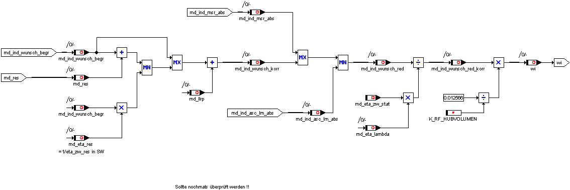

29 Wirkungsgrad Korrektur

Ein großer Verteil des Momentenmanager ist, daß über ihn leicht momentenbeeinflußende Aktionen anderer Module wie zum Mager-Warmlauf oder Katheizen ausgeglichen werden können

So wird der Einfluß einer stationären Zündwinkelspätverstellung und eine bewußte Wirkungsgradverschlechterung für die Katheizfunktion im Zündwinkelwirkungsgrad „md_eta_zw_stat“ berechnet und der dadurch verursachte Momentenverlust an dieser Stelle durch eine Füllungskorrektur wieder ausgeglichen.

Ebenso wird der Einfluß des Lambdawertes auf die Momentenabgabe in einem Lambdawirkungsgrad „md_eta_lambda“ festgehalten und durch eine Füllungskorrektur wieder ausgeglichen. Es werden allerdings nur Lambdawirkungsgrad kleiner „K_MD_ETA_LAMBDA_MAX“ berücksichtigt. Wirkungsgrade größer diesem Wert werden auf diesem Wert begrenzt.

Die neue Momentenanforderung setzt sich somit wie folgt zusammen:

md_ind_wunsch_red_korr = md_ind_wunsch_red
/ md_eta_zw_stat
/ md_eta_lambda

Die Wirkungsgrad Korrektur kann für Applikationszwecke über die Konstante „K_MD_ETA_MCS“ auch deaktiviert werden.
Bit 0 = 1 : Korrektur über Lambda aktiv
Bit 1 = 1 : Korrektur über Stationärzündwinkel incl. Katheizwirkungsgrad aktiv
Bit 7 = 1 : Korrektur nur über Katheizwirkungsgrad, nicht aber über Stationärwinkel aktiv

30 Berechnung von wi

Die spezifische, indizierte Arbeit „wi“ wird aus dem indizierten, korrigierten Wunschmoment „md_ind_wunsch_red_korr“ berechnet. „Wi“ wird für diverse Kennfelder als Eingangsgröße verwendet (z.B. Steuerkanten) und hat den Vorteil, das sie das Hubvolumen enthält und somit unabhängig von der Hubraumvariante ist.

Die zugehörige Formel lautet:

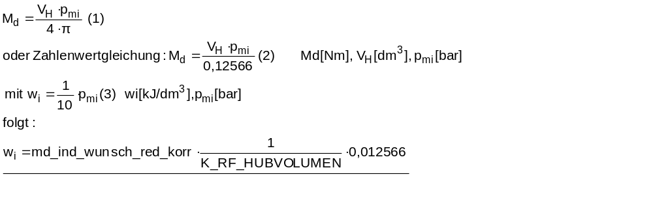

31 Berechnung der Steuerkanten

Beim EVT-Motor wird die Füllung nicht durch den Drosselklappenwinkel, sondern durch die Steuerkanten realisiert. In diesem Modul (Evt_momentenrealisierung.doc und Betriebsartenmanager.doc) werden neben den Steuerkanten auch der Soll-Drosselklappenwinkel für 50 mbar Unterdruck für die Tankentlüftung, der Basis-Zündwinkel, der Soll-Luftmassenstrom und der Vorlagerungswinkel berechnet.

32 Momenteneingriff Zündungspfad

Der DSC-Momenteneingriff im Zündwinkelpfad verläuft analog dem Füllungspfad über eine Maximalwert- ( MSR-Funktion ) bzw. eine Minimalwertauswahl ( ASC-Funktion ). Die Leerlaufregelung verfügt ebenfalls über einen Momenteneingriff „md_llr_tz + md_llrp“, welcher nur auf den ZW-Pfad des Momentenmanagers wirkt und welcher momentenreduzierenden Maßnahmen anderer Module entgegenwirken kann. Die Ausgangsgröße „md_tz_red“ wird auf positive Momente begrenzt.

Bild: DSC- und LLR-Momenteneingriffe in Zündwinkelpfad (dsc_llr_mdeingriff_zw.gif)

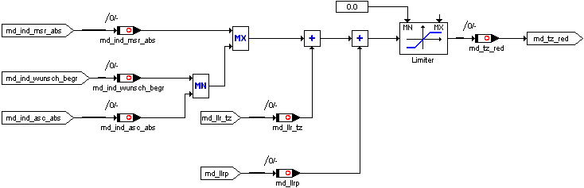

33 Berechnung Zündwinkeleingriff

In diesem Modul wird das für den Zündwinkelpfad angeforderte Moment unter Berücksichtigung der Istzündwinkel der einzelnen Zylinder in einen Eingriffszündwinkel umgesetzt.

Die Umsetzung erfolgt zylinderselektiv einmal pro Arbeitsspiel etwa 360 Grad vor den Zünd-OT des entsprechenden Zylinders. Dies soll garantieren, daß zum Einen die Zündwinkeleingriffe der Klopfregelung bereits vorliegen, zum Anderen aber noch genügend Zeit bleibt, den Zündkanal vor dem Bestromen der Zündspule zu aktualisieren.

Berechnung Optimaler Zündwinkel

Der optimale Zündwinkel zw_opt ist derjenige Zündwinkel, bei dem der Zündhaken seinen Scheitelpunkt hat, das heißt das indizierte Motormoment/Arbeit unter Normbedingungen seinen Maximalwert erreicht. Dabei kann der theoretisch, optimale Zündwinkel früher liegen, als der im entsprechenden Betriebspunkt fahrbare Zündwinkel. Dieser Zündwinkel ist die Referenz für die Berechnung der Zündwinkeleingriffe im Momentenmanager.

Die Berechnung des indizierten Ist- und Soll-wi wird sich auf diesen optimalen Zündwinkel bezogen. Für jeden EVT-Betriebsmodus muß ein Kennfeld für den optimalen Zündwinkel vorhanden sein.

(1) zw_opt = KF_ZW_OPT_x( n, wi )
mit x = 0, 1, 2, 3, 4, 5, 7, 11, 12 (Betriebsmodi bm_evt_state)

Im korrigierten optimalen Zündwinkel zw_opt_korr ist noch der Einfluß von Motortemperatur und des Lambdawertes berücksichtigt.

(2) zw_opt_korr = zw_opt + KF_ZW_TMOT( tmot,wi) + zw_lambda

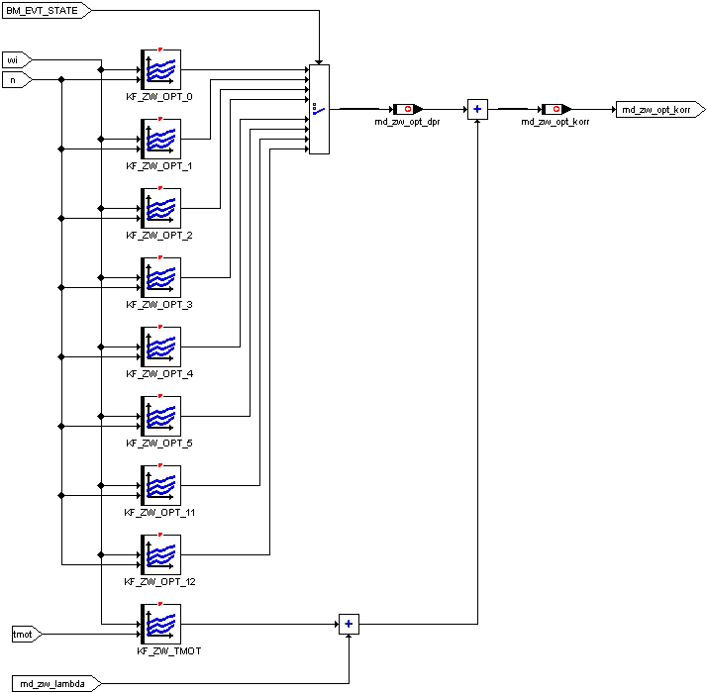

Bild: Berechnung optimaler ZW (ZW_Eingriff2_2.gif)

Berechnung Zündwinkelwirkungsgrade

Die Zündwinkelwirkungsgrade werden benötigt, um vorhandene Zündwinkeleingriffe bei der Berechnung des Ist-wi zu berücksichtigen. Weiterhin wird über die Zündwinkelwirkungsgrade der vorhandene Stellbereich für Zündwinkeleingriffe des Momentenmanagers berechnet.

14.2.1. minimaler Zündwinkelwirkungsgrad
Die Größe „md_eta_zw_min“ beinhaltet den Wirkungsgrad, der mit dem spätest erlaubten Zündzeitpunkt „tz_min“ erreicht werden kann. Wi-Reduktionen unterhalb dieses Wirkungsgrades sind durch Zündwinkeleingriffe nicht vollständig darstellbar:

(1) md_eta_zw_min = Fkt.(Zündhaken_Polynom(tz_min))

Basis Zündwinkelwirkungsgrad

Die Größe „eta_zw_bas“ beinhaltet den Wirkungsgrad, welcher mit dem aktuellen, korrigierten Basiszündwinkel „tz_bas_korr“ erreicht wird. Der korrigierte Basiszündwinkel setzt sich dabei aus den Zündwinkel-Grundkennfeldern der Betriebsmodi, einer Korrektur über Motortemperatur und einem Zündwinkel-Offset durch Lambda-Variation zusammen.

(2) tz_bas_korr = tz_bas + tz_tkorr + md_zw_lambda

Der Grundzündwinkel tz_bas wird im Modul Momentenrealisierung berechnet.

Bei aktivem Katheizen wird der Basis-Wirkungsgrad noch um den Betrag „eta_zw_kath_offset“ reduziert.

(3) eta_zw_bas = Fkt.(Zündhaken_Polynom(tz_bas_korr)) - eta_zw_kath_offset

14.2.3. Berechnung Zündwinkelwirkungsgrad vor Eingriff
Die Größen „eta_veX“ basieren auf den berechneten Zündwinkeln vor Eingriff „tz_veX“, in welchen auch Verstellungen aus Klopfregelung, Klopfadaption und Dynamikvorhalt enthalten sind. Da die einzelnen Zündwinkel zylinderselektiv sind, muß auch der Wirkungsgrad zylinderselektiv berechnet werden.

(4) eta_zw_ve[x] = Fkt.(Zündhaken_Polynom(tz_ve[x]))
mit x = 1, ..., Anzahl Zylinder
(5) eta_zw_ve = Mittelwert (md_eta_zw_ve[x])
mit x = 1, ..., Anzahl Zylinder

14.2.4. Berechnung Zündwinkelwirkungsgrad nach Eingriff

Zuerst wird zum Wunschmoment „md_tz_red“ der segmentsynchrone Momenteneingriff der Antiruckelregelung „md_ar“ addiert. Dieser Eingriffe kann normalerweise nur negativ wirken. Bei aktiver Drehmomentenreserve kann er allerdings auch Moment aufbauen.

Aus dem neuen Sollmoment wird durch Division mit einem Bezugsmoment ein Sollwirkungsgrad „md_eta_zw_soll“ berechnet, welcher das Maß für den Zündwinkeleingriff ist. Bei der Art des Bezugsmoments unterscheidet sich allerdings die Implementierung für Sechs- und Achtzylinder, so daß die Auswahl mittels der Konstanten „K_MD_BEZUG_ZW“ konfigurierbar ist.

K_MD_BEZUG_ZW = Istmoment:
Für alle ZW-Eingriffe wird als Bezugsmoment das aus Drehzahl und relativer Füllung errechnete Istmoment verwendet.

K_MD_BEZUG_ZW = Sollmoment:
Bei aktiven DSC-Eingriffen bzw. bei Egas-Fehlern wird als Bezugsmoment ebenfalls das Istmoment verwendet. Für alle anderen Eingriffe entspricht das Bezugsmoment der Soll-Momentenvorgabe für den Füllungspfad. Dies hat zur Folge, daß unabhängig von der Stellgenauigkeit des Egas-Systems und aller Dynamikeinflüsse, nur die Differenz zwischen Füllungs- und ZW-Vorgabe für den ZW-Eingriff relevant ist.

Der über die Zylinder gemittelte Wert :
(6) eta_zw_ne = Mittelwert (md_eta_zw_ne[x])
mit x = 1, ..., Anzahl Zylinder

Bei ZW-Eingriffen aufgrund von DSC-Anforderungen oder im Egas-Notprogramm werden im Bezugsmoment noch die Anzahl der aktuell ausgeblendeten Zylinder berücksichtigt.

Besteht die Anforderung eine minimale ZW-Wirkungsgradverschlechterung für die Katheizfunktion in allen Betriebspunkten zu garantieren, so wird der berechnete Sollwirkungsgrad nach oben auf den Katheizwirkungsgrad eta_kath begrenzt.

Die anschließende Begrenzung auf „eta_zw_min“ sorgt dafür, daß die Zündwinkeleingriffe auf den spätest möglichen Zündwinkel begrenzt bleiben.

Mittels der Konstanten „K_ETA_EINGRIFF“ kann ein minimal erforderlicher Wirkungsgrad für den Zündwinkeleingriff definiert werden, d.h. ein Eingriff wird nur dann durchgeführt, wenn er diesen Wert unterschreitet. In der Variablen „st_tz“ repräsentiert dabei jeweils ein Bit eines Zylinders ( Bit 0 = Zylinder 1 ), wobei ein gesetztes Bit bedeutet, daß im Moment für diesen Zylinder ein Zündwinkeleingriff durch den Momentenmanager aktiv ist.
Abschließend wird eine Plausibilisierung bezogen auf den Zündwinkelwirkungsgrad vor Eingriff durchgeführt.

14.2.5. Berechnung Eingriffszündwinkel
Der berechnete zylinderselektive Zündwinkelwirkungsgrad nach Eingriff eta_zw_ne[x] muß nun in einer zweiten Stufe in einen absoluten, auf den Zünd-OT bezogenen Eingriffswinkel umgesetzt werden.

Dies erfolgt über den für diesen Betriebspunkt abgelegten Zündhaken, welcher den Zündwinkelwirkungsgrad in Abhängigkeit von der Winkeldifferenz zum optimalen Zündwinkel angibt. In diesem Fall existiert allerdings ein Wirkungsgrad und es soll ein Zündwinkel errechnet werden, was durch eine Umkehrung des Berechnungsalgorithmus erreicht wird. Aus einer Zündhaken-Parabel wird somit eine Wirkungsgrad-Wurzel.

Parabelgleichung: y = a x² + b x + 1

Wurzelgleichung: 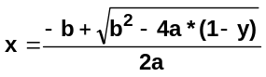

Das Ergebnis der Wurzelgleichung ist ein Offsetzündwinkel zum optimalen Zündwinkel „zw_opt_korr“, für den der Zündhaken abgelegt ist.

Über den Schalter am Ende der Berechnung kann entschieden werden, wann ein Eingriffswinkel an die Zündwinkelberechnung weitergegeben werden soll. Hinter dem Schalter B_ZÜNDEINGRIFF verbergen sich folgende Eingriffsbedingungen:

ASC - Eingriff
oder MSR - Eingriff
oder (Egas-Notprogramm Stufe 3 oder 4 aktiv ?? Siko EVT??)
oder Katheizfunktion aktiv
oder Dynamikfilter wegen SA/WE aktiv
oder Dynamikfilter wegen Lastschlag / Dashpot aktiv
oder Momentenreserve aktiv
oder Antiruckelregelung aktiv
oder Leerlaufstabilisierung über Zündwinkel aktiv
oder generell über K_MD_TZ_CONTROL aktiviert

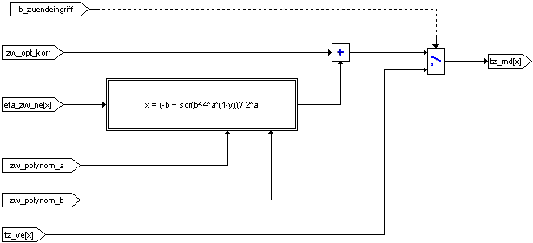

Bild: Berechnung Zündwinkelwirkungsgrad nach Eingriff (ZW_Eingriff_13_1.gif)

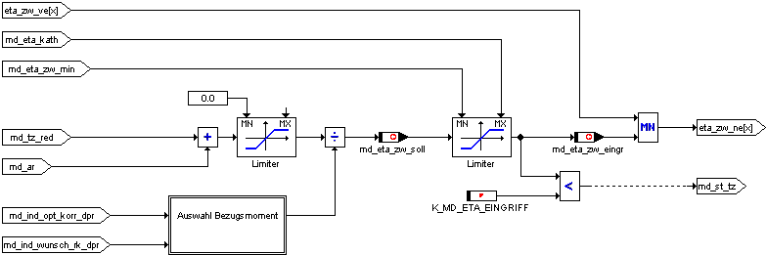

Bild: Berechnung des Eingriffszündwinkels (ZW_Eingriff_13_2.gif)

Berechnung Normierte Zündhaken

Die Berechnung der Zündwinkelwirkungsgrade sowie der Eingriffszündwinkel des Momentenmanagers basiert auf den normierten Zündhaken. Dazu sind drehzahl- und wi-abhängige Normzündhaken abgelegt.

Die drehzahl- und wi-abhängigen Normzündhaken werden durch die Parameter a und b der Parabelgleichung

(1) y = ax² + bx + 1

beschrieben.

Die Parabel ist stets nach unten geöffnet, so daß der Parameter a immer negativ sein muß. Der Eingangswert x stellt die Differenz zwischen dem optimalen, korrigierten Zündwinkel und dem zu betrachtenden Zündwinkel dar. Da die Zündwinkelausgabe auf den minimal erlaubten Zündwinkel „zw_min“ begrenzt wird, werden auch innerhalb der Zündhakenberechnung die Zündwinkel auf diesen Wert begrenzt.

Der Ausgangswert y stellt den Zündwinkelwirkungsgrad dar, welcher nur bei einem Eingangwert von Null den Wert 1,0 erreichen kann (keine unendlich flachen Zündhaken). Der Ausgangswert liegt somit stets zwischen dem für den „zw_min“ möglichen Wirkungsgrad und 1,0.

Substituiert man die allgemeinen Variablen in Gl.(1) mit den entsprechden Labels, so folgt:

(2) eta_zw_x = zw_polynom_a * (dzw_x)² + zw_polynom_b*dzw_x + 1

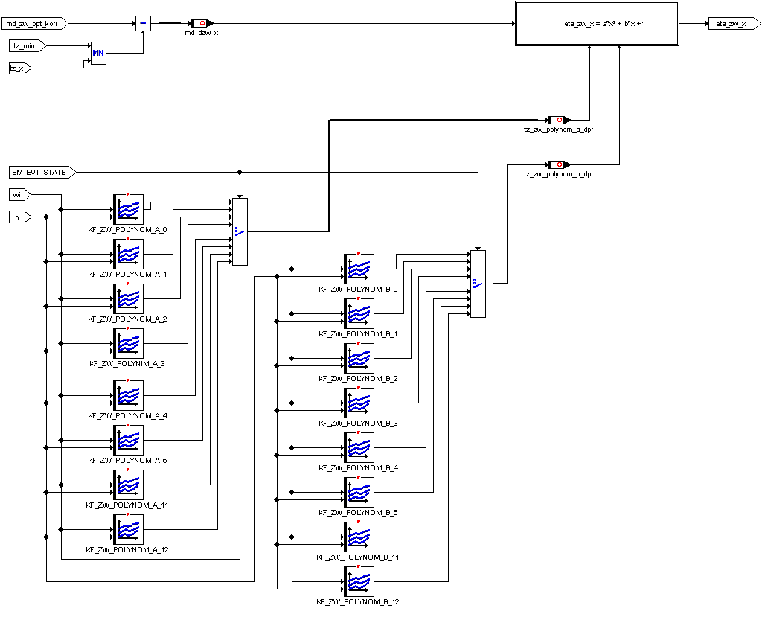

Bild: Berechnung normierte Zündhaken (ZW_Eingriff2_3.gif)

34 Überwachung Momentenberechnung

35 Absicherung Momentenberechnung

Der Hauptpfad der Momentenberechnung und alle auf ihn einwirkenden Offsetmomente anderer Module werden innerhalb des Momentenmanagers auf ihre Plausibilität hin überprüft. Wird ein unplausibler Wert erkannt, wird dieser Wert sofort in einen neutralen Wert umgewandelt und ein Fehlerfilter gestartet. Nach Ablauf der Fehlerfilterung wird die Egas-Überwachungsfunktion benachrichtigt, welche dann das Egas-System in die Notlaufstufe 2 - Notfahren über das Leerlaufstellersystem schaltet.

Bei den Wirkungsgradkorrekturen ( Zündwinkel, Lambda ) innerhalb des Momentenmanagers erfolgt nur eine Begrenzung des Wirkungsgrades nach unten, jedoch kein Fehlereintrag bzw. Wechsel in ein Notprogramm, da nicht ausgeschlossen werden kann, daß im normalen Betrieb der Grenzwert unterschritten werden kann.

Sicherheitsabfragen ( Fehlerbedingungen ):
• Motorschleppmoment „md_e_schlepp_hyp“ < maximales effektives Motormoment „md_e_max“
• Verlustmomentes des Motors „md_e_schlepp“ > „K_MD_SK_MAX_MDMIN“ und Drehzahlschwelle „n“ > „K_MD_SK_N_MDMIN“
• Ausgang MD-Dynamikfilter > Maximalmoment „K_MD_SK_MAX“
• resultierendes Wunschmoment „md_ind_wunsch_red_korr“ > „K_MD_SK_MAX“
• Lambda Abmagerungsfaktor > 2 ( Überlauf )

Überwachung Momenteneingriffe
• Eingriff I-Anteil der Leerlaufregelung „md_llri“ > Maximaleingriff „K_MD_SK_LLR_MAX“
• Eingriff PD-Anteil der Leerlaufregelung „md_llrp“ > Maximaleingriff „K_MD_SK_LLR_MAX“

36 Überwachung Sollmoment zu Istmoment

Eine Plausibilisierung des Istmomentes des Motors zum Fahrerwunschmoment über den gesamten Betriebsbereich ist nur sehr schwierig möglich, da in diesem Fall sehr viele Eingangsparameter, alle instationären Zustände, sowie alle Momenteneingriffe anderer Module mit berücksichtigt werden müßten. Dies würde erfordern, daß fast der komplette Berechnungspfad redundant nochmals abgelegt ist, was mangels Ressourcen nicht möglich ist, oder die entsprechenden Toleranzgrenzen stark aufgeweitet werden müßten.

In der MSS60 wurden deshalb zwei Momentenüberwachungsfunktionen implementiert. Eine Funktion, welche das Istmoment mit dem Wunschmoment unter Berücksichtigung aller Momenteneingriffe vergleicht und über weiter gesteckte Toleranzgrenzen verfügt. Und über eine Momentenüberwachung, welche sich auf eine Nullmomentenvorgabe des Fahrers ( PWG = Null ) beschränkt, dort aber entsprechend scharf geschaltet ist. Dies hat den Vorteil, daß in diesem Betriebspunkt die Momentenberechnung wesentlich besser abgeschätzt werden kann, und somit die Toleranzgrenze somit enger gesteckt werden können. Ferner kann davon ausgegangen werden, daß der Fahrer, falls der Motor ein unerwünscht hohes Moment abgibt, automatisch vom Gas gehen wird und somit die Aktivierungsbedingungen für diesen Test erfüllt sind.

37 Überwachung Soll-/Istmoment über gesamten Betriebsbereich

Definition des Istmomentes md_sk_vergl_ist =
md_ind_ne tatsächlich erzeugtes indiziertes Istmoment des Motor, ermittelt aus Kennfeld über Drehzahl und Last und ZW-Wirkungsgrad unter Berücksichtigung aller Eingriffe

Definition des Sollmomentes md_sk_vergl_soll =
md_e_fw_filter gefiltertes Fahrerwunschmoment aus PWG-Position oder Fahrgeschwindigkeitsregler
- md_e_schlepp Schleppmoment des Motors incl. aller Verbraucher
+ md_ar Eingriffsmoment der Antiruckelregelung
+ md_llri Eingriffsmoment des I-Reglers der Leerlaufregelung
+ md_llrp Eingriffsmoment des P-Reglers der Leerlaufregelung

Im Falle eines momentenerhöhenden MSR-Eingriffs wird das Maximum aus Anforderungsmoment und „md_sk_vergl_soll“ als Sollmoment verwendet.

Übersteigt das Istmoment des Motors das Sollmoment für den Zeitraum „K_MD_SK_TIMER_MD“ um den Betrag K_MD_SK_OFFSET + ( 1 - K_MD_SK_GEWICHTUNG ) * md_sk_vergl_ist, wird auf einen Fehler im Egas-System geschlossen und es erfolgt ein Wechsel in das Notprogramm 2 - Fahren über das Leerlaufstellersystem.

Die Überwachung ist im Betriebszustand „Motor läuft“ aktiv.

38 Überwachung Soll-/Istmoment bei PWG-Vorgabe = 0
Aktivierungsbedingung für die Überwachung
Betriebszustand Motor läuft
kein FGR-Betrieb
kein MSR Eingriff
Dashpotfunktion des Dynamikfilters abgeregelt
Pedalwertvorgabe <= K_MD_SK_PWGMIN
Motordrehzahl > Leerlaufsolldrehzahl + K_MD_SK_NHYS

Übersteigt in diesem Fall das errechnete Fahrerwunschmoment den Wert „K_MD_SK_FWMAX“ oder die errechnete DK-Sollposition den Wert „KL_MD_SK_WDK“ für den Zeitraum „K_MD_SK_TIMER“, wird auf einen Fehler in der Momentenberechnung geschlossen und das Egas-System wechselt ebenfalls in das Notprogramm der Stufe 2.

39 Teilfeuerung bei offen klemmenden Drosselklappen

Bei offen klemmenden Drosselklappen kann die vom Momentenmanager berechnete Füllungsvorgabe nicht mehr umgesetzt werden, da das Drosselklappensystem nicht mehr reagiert. Um aber weiterhin die Momentenabgabe des Motors kontrollieren zu können, muß der Momentenmanager eine weitere Eingriffsmöglichkeit in die Momentenerzeugung nutzen - die Einspritzung.

Dazu wird ausgehend vom Wunschmoment und dem aktuellen Istmoment des Motors unter Berücksichtigung der in diesem Betriebspunkt möglichen Zündwinkeleingriffe ein Ausblendwirkungsgrad „md_sk_verh“ berechnet. Unterschreitet dieser Wirkungsgrad den Wert Eins, bedeutet dies, daß das gewünschte Motormoment nicht mehr über Zündwinkeleingriffe allein reduziert werden kann. Es wird deshalb eine Ausblendstufe „md_sk_tired“ berechnet, die der Anzahl der aktiven Zylinder entspricht und nach einem vordefinierten Ausblendmuster die nicht benötigten Zylinder abschaltet.

Der Eingriff in die Einspritzung erfolgt über die Variable „md_sk_ti_st“, wobei jeder Zylinder durch ein Bit repräsentiert wird. Ist das Bit gesetzt, bedeutet dies, daß der entsprechende Zylinder aktiv sein darf. Ist das Bit gelöscht, muß der Zylinder abgeschaltet werden.

Übersicht: Teilfeuerung (teilfeuerung.gif)

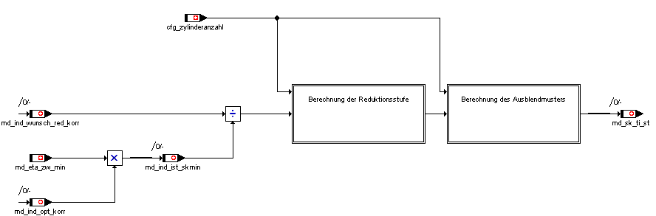

Im Modul Teilfeuerung existieren zwei applizierbare Konstanten, die im Übersichtsbild nicht sichtbar sind. Über die Konstante „K_MD_SK_TIRED_HYS“ läßt sich eine Hysterese für den Wirkungsgrad einstellen, die zwischen Aus- und Einblenden wirkt. In der Konstanten „K_MD_SK_TIRED_MIN“ ist die Anzahl der Zylinder definiert, die mindestens aktiv sein müssen. Ist eine Reduktionsstufe unterhalb dieses Wertes erforderlich, werden alle Zylinder ausgeblendet.

40 Applizierbare Daten des Momentenmanagers

Name | Bedeutung
K_MD_ASC_BEGR | Minimalmoment für ASC-Eingriff
K_MD_ASC_CONTROL | Steuerbyte zur Aktivierung der ASC-Eingriffe
K_MD_BEGR_AUSS_ABREG | Abregelrampe für Momentenbegrenzung bei katschädigenden Aussetzern
K_MD_BEGR_AUSS_TIME | Wartezeit bis Momentenbegrenzung bei katschädigenden Aussetzern
K_MD_BEGR_DELTA | Änderungsbegrenzung für Momentenbegrenzung
K_MD_BEGR_RAMPE | Abregelrampe für Momentenbegrenzung
K_MD_BEGR_T | Verzögerungszeit für Momentenbegrenzung
K_MD_BEZUG_ZW | Auswahl für Bezugsmoment ZW-Eingriff (Kontrollbyte ZW-Eingriffe)
K_MD_DELTA_SA_HARD | Schrittweite Md-Filter bei harter SA
K_MD_DELTA_SA_SOFT | Schrittweite Md-Filter bei weicher SA
K_MD_ETA_EINGRIFF | ZW-Wirkungsgrad unterhalb dem ein Zündwinkeleingriff erst aktiviert wird
K_MD_ETA_LAMBDA_MAX | maximaler Lambdawirkungsgrad für die Füllungskorrektur
K_MD_ETA_MCS | Konfigurationsparameter für Berücksichtigung md_eta_zw_stat
K_MD_ETA_STAT_TAU | Filterzeitkonstante für station. ZW-Wirkungsgrad
K_MD_I_VMAX | Integratorschrittweite für die Vmax-Regelung über Moment
K_MD_J_FZ | Massenträgheit Fahrzeug Nm/s²
K_MD_J_MOTOR | Massenträgheit Motor Nm/s²
K_MD_MIN_KKOS_AUS_FILTER | Filterzeitkonstante für Kompressorabschaltung
K_MD_MIN_KKOS_FILTER | Filterzeitkonstante für Kompressoraufschaltung
K_MD_MIN_KKOS_START | Faktor für Filteranfangswert-Überhöhung Kompressoraufschaltung
K_MD_MIN_START_FILTER | Filterzeitkonstante für Startmomentabregelung
K_MD_MIN_VERH_KRAFTS | Begrenzung der MDmin-Hyperbel bei Kraftschluß
K_MD_MIN_VERH_NO_KRAFTS | Begrenzung der MDmin-Hyperbel ohne Kraftschluß
K_MD_MIN_VERH_START | Begrenzung der MDmin-Hyperbel während Start
K_MD_MSR_BEGR | Maximalmoment für MSR-Anforderung
K_MD_NORM | Normmoment für CAN-Schnittstelle
K_MD_POLYNOM_A_LL | A-Polynom für Zündhakenberechnung bei LL
K_MD_POLYNOM_B_LL | B-Polynom für Zündhakenberechnung bei LL
K_MD_RES_CONTROL | Kontrollbyte Momentenreserve
K_MD_RES_KATH_LL | Md-Reserve bei Katheizen im LL
K_MD_RES_KATH_START | Startwert Md-Reserve bei Katheizen
K_MD_RES_KATH_T_ABREG | Abregelrampe für Momentenreserve Katheizen
K_MD_RES_KATH_T_AUFREG | Aufregelrampe für Momentenreserve Katheizen
K_MD_SK_AX_IMIN | Minwert I-Regler für Beschleunigungsbegrenzung im Egas-Notprogramm
K_MD_SK_ETA_MIN | Minwert für ZW-Wirkungsgrade
K_MD_SK_FWMAX | max. zulässiges md_fw_rel bei pwg = 0
K_MD_SK_GEWICHTUNG | Gewichtungsfaktor Soll- zu Istmoment für Momentenüberwachung
K_MD_SK_LLR_MAX | max. zulässiges Eingriffsmoment der Leerlaufregelung
K_MD_SK_MAX | max. zulässiges indiziertes Moment innerhalb der Momentenberechnung
K_MD_SK_MAX_MDMIN | max. zulässiges md_ind_min
K_MD_SK_N_MDMIN | Drehzahlschwelle für md_min-Überwachung
K_MD_SK_NHYS | Drehzahloffset auf llr_nsoll für Überwachung Md-Nullvorgabe
K_MD_SK_OFFSET | Offset für Überwachung Soll- zu Istmoment
K_MD_SK_PWGMIN | PWG-Schwelle unterhalb der Md-Nullvorgabe aktiv
K_MD_SK_TIMER | Filterzeit für Überwachung Md-Nullvorgabe
K_MD_SK_TIMER_MD | Filterzeit für Überwachung Soll-/Istmoment
K_MD_SK_TIRED_HYS | Hysterese für Ausblendwirkungsgrad bei Teilfeuerung
K_MD_SK_TIRED_MIN | min. Anzahl der noch aktiven Zylinder bei Teilfeuerung
K_MD_STAT_ASC | Testparameter für Statusrückmeldung DSC-Eingriff
K_MD_TZ_CONTROL | Steuerbyte für die Zündwinkeleingriffe des Momentenmanagers
K_MD_TZMIN_HYS | ZW-Hysterse für SA-Auslösung
K_MD_VMAX_MAX | Minimalmoment für I-Regler Vmax-Begrenzung
K_MD_VMAX_MIN | Maximalmoment für I-Regler Vmax-Begrenzung
K_V_MAX | V-Aktivierungsschwelle für Vmax-Begrenzung
K_V_MAX_HYS | V-Hysterese für Vmax-Begrenzung
KF_MD_FAHRER | relatives Sollmoment aus pwg_soll und n
KF_MD_LAMBDA | Lambda-Istwert bei inaktivem Lambdaregler = f (n, wi) z.B. Warmlauf
KF_MD_MAX_MD_IND_OPT | Momentenkennfeld des Motors = f ( n, wi )  ermittelt unter Normbedingungen
KF_MD_MIN_BRENN | maximaler negativer Abstand zum Schleppmoment des Motors im befeuerten Betrieb = f (n, tmot)
KF_MD_MIN_REIB_DIFF | Reibmomentdifferenz zu Normtemperatur = f (tmot, toel)
KF_MD_MIN_START | zusätzliches Offsetmoment während Start = f (n, tmot)
KF_MD_POLYNOM_A | Parameter f. quadratischen Term der Zündhakenparabel =f(n,wi)
KF_MD_POLYNOM_B | Parameter für linearen Term der Zündhakenhyperbel = f (n, wi)
KF_MD_RES_KATH | Offsetmoment für Momentenreserve Katheizen f (n, wi)
KF_MD_RES_KATH_GEW | Gewichtungsfaktor für Momentenreserve Katheizen f (tmot, t_ml)
KF_MD_WE | Aufregelrampe Moment für Wiedereinsetzen
KF_MD_ZW_OPT | Zündwinkelbestwert = f (n, wi)
KL_MD_BEGR_AUSS | Momentenbegrenzung = f (n) bei katschädigenden Aussetzern
KL_MD_BEGR_FST | Momentenbegrenzung = f (n) bei leerem Tank
KL_MD_BEGR_GANG | gangabh. Maximalmoment = f (gang)
KL_MD_BEGR_NOISE | Momentenbegrenzung = f (v) für Geräuschbegrenzung
KL_MD_LS_W_GANG | Ganggewichtung der Zeitkonstanten für MD-Dynamikfilter
KL_MD_MIN_DN_HYP | Drehzahloffset für MDmin-Hyperbel = f (tmot)
KL_MD_MIN_REIB_ABREG | Abregelrampe Reibmomentoffset nach Start = f (tmot)
KL_MD_MIN_REIB_OFFSET | Reibmoment nach Start = f (tmot)
KL_MD_SK_AX | max. zulässige Fz-Beschleunigung im Notprogramm
KL_MD_SK_AX_GANG | Ganggewichtung für Beschleunigungsbegrenzung
KL_MD_SK_AX_INEG | I-Parameter für Beschleunigungsbegrenzung
KL_MD_SK_AX_IPOS | I-Parameter für Beschleunigungsbegrenzung
KL_MD_SK_AX_P | P-Parameter für Beschleunigungsbegrenzung
KL_MD_SK_GRAD | Rampe der Übergangsfunktion bei Md-Begrenzung
KL_MD_SK_MAX | max. Motormoment im Egas-Notprogramm
KL_MD_SK_WDK | max. zulässige DK-Position bei Md-Nullvorgabe f (n)
KL_MD_W_GANG_DASHPOT | Gangabh. Gewichtungsfaktor f. MD-Dynamikfilter DASHPOT
KL_MD_WURZEL | Wurzelkennlinie für Rückwärtsrechnung der Zündhakenparabel
KL_MD_ZW_LA | Einfluß des Lambdawertes auf Zündwinkelbestwert = f (la)
KL_MD_ZW_TMOT | Einfluß der Motortemperatur auf Zündwinkelbestwert = f (tmot)
KL_V_MAX_GANG | gangabhängige Maximalgeschwindigkeit
KL_V_MAX_SK | Maximalgeschwindigkeit für Egas-Notprogrammstufen

41 Variablen des Momentenmanagers

Name | Bedeutung
can_kkos_lm | Lastmoment Klimakompressor von CAN
eta_nex x = 1 .. 8 | zylinderselektive ZW-Wirkungsgrade nach ZW-Eingriffe des MM
eta_vex x = 1 .. 8 | zylinderselektive ZW-Wirkungsgrade vor ZW-Eingriffe des MM
md_ar | AR-Eingriff
md_begr_auss | Begrenzungsmoment bei katschädigenden Aussetzern bzw. leerem Tank
md_begr_auss_st | Status der Drehmomentenbegrenzung bei katschädigenden Aussetzern bzw. leerem Tank
md_begr_st | Status der Drehmomentenbegrenzung
md_begr_t | Wartezeit bis Aktivierung Drehmomentenbegrenzung
md_dyn_ausg | Ausgangswert des MD-Dynamikfilters
md_dyn_st | Status des MD-Dynamikfilters
md_eta_ausblend | Ausblendwirkungsgrad
md_eta_kath | Sollwirkungsgrad Katheizen
md_eta_lambda | Lambda-Wirkungsgrad
md_eta_res | Faktor zur Erhöhung der Füllungsvorgabe bei Momentenreserve
md_eta_zw_eingr | ZW-Sollwirkungsgrad vor Eingriff
md_eta_zw_min | ZW-Wirkungsgrad für spätest möglichen Zündwinkel
md_eta_zw_ne | Mittelwert ZW-Wirkungsgrad über alle Zylinder nach Momenteneingriff
md_eta_zw_soll | Sollwirkungsgrad vor Eingriff
md_eta_zw_stat | ZW-Wirkungsgrad für Stationärzündwinkel
md_eta_zw_ve | Mittelwert ZW-Wirkungsgrad über alle Zylinder vor Momenteneingriff
md_e_fw | Wunschmoment Fahrer/FGR effektiv
md_fw_filter | gefiltertes Wunschmoment Fahrer/FGR
md_fw_rel | relatives Fahrerwunschmoment
md_ind_asc | Momenteneingriff ASC
md_ind_asc_abs | indiziertes Moment für ASC-Zündwinkeleingriff
md_ind_asc_lm | Momenteneingriff ASC über Füllung
md_ind_asc_lm_abs | indiziertes Moment für ASC-Füllungseingriff
md_ind_fgr | Wunschmoment aus FGR
md_ind_ist | Fahrerwunschmoment ohne Eingriffe / Korrekturen
md_ind_ist_skmin | minimal erreichbares Istmoment bei tz_min
md_ind_lm_ist | Wunschmoment mit Momentenbegrenzungen
md_ind_max | maximales indiziertes Moment
md_ind_msr | Momenteneingriff MSR
md_ind_msr_abs | indiziertes Moment für MSR-Füllungseingriff
md_ind_ne | Istmoment incl. Zündwinkeleingriffe des Momentenmanagers
md_ind_ne_ist | ermitteltes indiziertes Moment incl. aller Eingriffe
md_ind_opt | maximales Istmoment unter Normbedingungen
md_ind_opt_korr | maximales Istmoment bei den aktuellen Bedingungen
md_e_schlepp | Schleppmoment effektiv des Motors
md_ind_ve | Istmoment ohne Zündwinkeleingriffe des Momentenmanagers
md_e_verbraucher | Verlustmoment effektiv durch Verbraucher
md_ind_vmax | maximales Moment bei Vmax-Begrenzung
md_ind_wunsch | indiziertes Wunschmoment vom Fahrer / FGR
md_ind_wunsch_begr | begrenztes Wunschmoment
md_ind_wunsch_filter | =md_ind_wunsch + md_llri (gibt’s nicht im Gredi aber SW)
md_ind_wunsch_korr | Wunschmoment für Füllungspfad nach 1. Korrekturstufe
md_ind_wunsch_red | Wunschmoment für Füllungspfad nach 2. Korrekturstufe
md_ind_wunsch_red_korr | Wunschmoment für Füllungspfad nach 3. Korrekturstufe
md_kr_dtz_mittel | mittelere ZW-Spätziehung pro Zylinder aus KR/KA
md_ksg | KSG Istmoment
md_ksg_filter | KSG Istmoment gefiltert
md_llr_tz | TZ-Anteil des LFR
md_llra | Adaptionsanteil des LFR
md_llra_ko | Adaptionsanteil des LFR bei B_KO
md_llri | I-Anteil des LFR
md_llrp | P-Anteil des LFR
md_ls_kf | Eingangswert für LS-Filter
md_max_begr | maximal erlaubtes indiziertes Motormoment
md_mcs_zyl | Berechnung Zündwinkeleingriff für Zylinder x aktiv
md_min_dn_hyp | Drehzahloffset für Berechnung MDmin-Hyperbel
md_min_start | Offsetmoment für Start
md_noise_max | Begrenzung des indizierten Momentes, zur Reduzierung des Geräusches (nicht im Gredi)
md_norm | Bezugsmoment für CAN-Schnittstelle
md_norm_can | Normierungsbezug für Momentenschnittstelle
md_polynom_a | aktueller Parameter für quadr. Term der Zündhakenparabel
md_polynom_b | aktueller Parameter für linearen Term der Zündhakenparabel
md_reib | ermitteltes Reibmoment
md_reib_abreg | Schrittweite Abregelung Reibmoment
md_reib_offset | Offset Reibmoment
md_res | aktuell wirksame Momentenreserve
md_res_kath | Momentenreserve für Katheizen
md_res_kath_faktor | Aus-/Abregelfaktor Momentenreserve Katheizen
md_res_kath_roh | Rohwert Momentenreserve für Katheizen
md_sawe_filter | gefiltertes Wunschmoment SAWE
md_sawe_verh | Startzeitpunktes des Lastschlagfilters
md_sk_begr | Maximalmoment MD-SK
md_sk_ti_st | Freigabemaske für Einspritzkanäle
md_sk_tired | Anzahl freigegebener Einspritzkanäle
md_sk_vergl_ist | Istmoment in MD-Überwachung
md_sk_vergl_soll | Sollmoment in MD-Überwachung
md_sk_verh | Verhältnis Sollmoment zu min.Istmoment
md_st | Statusbyte Momentenmanager
md_st_eingriff | Status Momenteneingriff
md_st_tz | Statusbyte Zuendwinkeleingriff Momentenmanager
md_tz_red | Momentenvorgabe tz-Eingriff
md_wunsch_rel | relatives Wunschmoment Fahrer/FGR
md_zw_lambda | Lambda Kompensation optimaler Zündwinkel nicht im Gredi
md_zw_opt | Optimaler Zündwinkel
md_zw_opt_korr | Zündwinkelbestwert bei den aktuellen Bedingungen
md_motor | an Kupplung abgegebenes Motormoment incl. aller Eingriffe  =md_ind_ne - md_e_schlepp
wi | spezifische indizierte Arbeit [kJ/dm³]

